PENGARUH KESADARAN WAJIB PAJAK DAN
SANKSI PERPAJAKAN TERHADAP KEPATUHAN WAJIB PAJAK DALAM MEMBAYAR PAJAK KENDARAAN BERMOTOR DI SAMSAT KABUPATEN BERAU

SKRIPSI
Sebagai salah satu persyaratan untuk memperoleh gelar Sarjana Akuntansi



Oleh:
FEBRIKA DIAN CHRISTINE
2201036248
S-1 AKUNTANSI

FAKULTAS EKONOMI DAN BISNIS
UNIVERSITAS MULAWARMAN SAMARINDA
2026

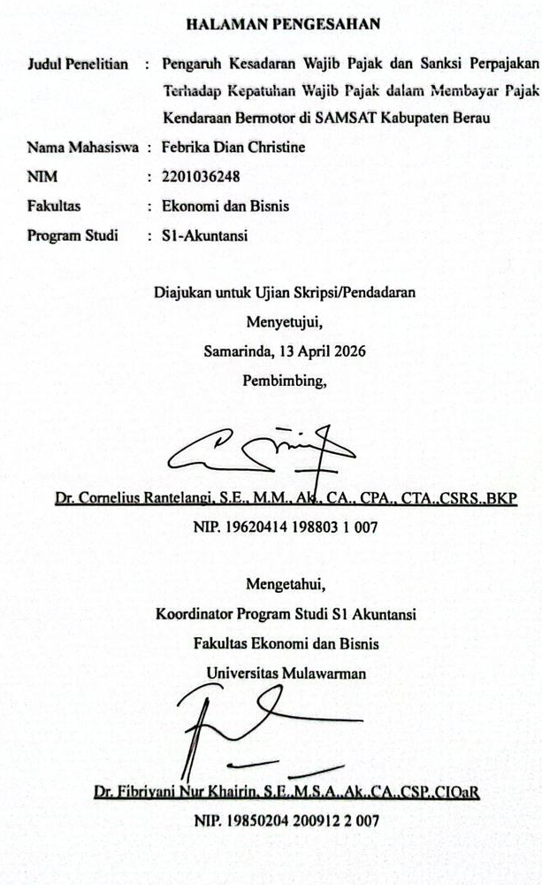

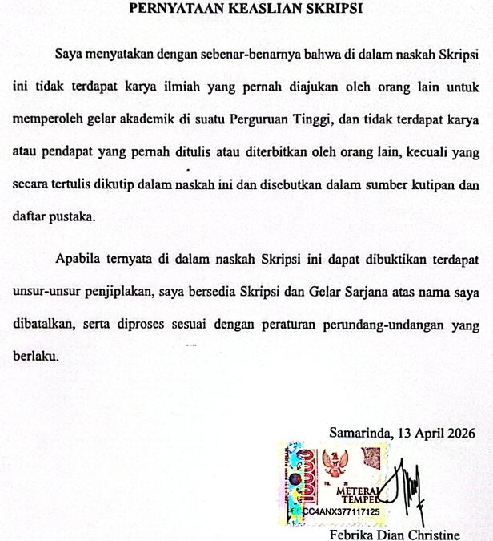

KATA PENGANTAR

Puji dan syukur penulis panjatkan ke hadirat Tuhan Yesus Kristus, oleh karena kasih dan anugerahnya yang melimpah penulis dapat menyelesaikan skripsi ini dengan judul “Pengaruh Kesadaran Wajib Pajak dan Sanksi perpajakan Terhadap Kepatuhan Wajib Pajak Dalam Membayar Pajak Kendaraan Bermotor”. Skripsi ini disusun sebagai salah satu syarat untuk memperoleh gelar sarjana pada program studi Akuntansi Fakultas Ekonomi dan Bisnis Universitas Mulawarman.
Penulis menyadari bahwa penyusunan skripsi ini tidak terlepas dari bantuan, bimbingan, doa, dan dukungan dari berbagai pihak. Oleh karena itu pada kesempatan ini penulis mengucapkan terimakasih yang sebesar-besarnya kepada:
- Prof. Dr. Ir. H. Abdunnur, M.Si., IPU., ASEAN Eng. Selaku Rektor Universitas Mulawarman;
- Dr. Zainal Abidin, S.E., M.M selaku Dekan Fakultas Ekonomi dan Bisnis Universitas Mulawarman.
- Dr. Wulan Lyhig Ratna Sari, S.E., M.Si., CMA., CSP selaku Ketua Jurusan Akuntansi Fakultas Ekonomi dan Bisnis Universitas Mulawarman.
- Dr. Fibriyani Nur Khairin, S.E., Ak., MSA., CA., CSP selaku Koordinator Program Studi Akuntansi Fakultas Ekonomi dan Bisnis Universitas Mulawarman.
- Dr. Cornelius Rante Langi, S.E., M.M., Ak., CA., CTA., CPA. selaku dosen pembimbing dan dosen penasehat yang senantiasa meluangkan waktu untuk memberikan bimbingan maupun nasihat selama menempuh studi di Fakultas Ekonomi dan Bisnis Universitas Mulawarman.
- Bapak/Ibu Dosen Penguji yang telah memberikan petunjuk, masukan, dan saran yang membangun dalam menyelesaikan skripsi ini.
- Seluruh Bapak dan Ibu Dosen beserta Staf Akademik dan Tata Usaha Fakultas Ekonomi dan Bisnis Universitas Mulawarman yang telah memberikan pelayanan dan ilmu pengetahuan yang bermanfaat untuk penulis;
- Seluruh responden yang telah bersedia mengisi kuesioner penelitian ini yaitu wajib pajak yang terdaftar di SAMSAT Kabupaten Berau;
- Untuk kedua orang tua tercinta, yang senantiasa memberikan doa, kasih sayang, dukungan yang tidak pernah putus dalam setiap proses yang penulis jalani. Terima kasih atas segala motivasi dan semangat tanpa henti sehingga penyusunan skripsi ini dapat diselesaikan;
- Saudara kandung tercinta, yang telah memberikan dukungan, doa, kasih sayang, dan semangat yang tiada henti kepada penulis sehingga penulis dapat menyelesaikan skrispi ini dengan baik;
- Sahabat seperjuangan semasa kuliah yaitu Edelwais yang telah memberikan dukungan, kebersamaan, dan semangat kepada penulis selama proses perkuliahan hingga penyusunan skripsi ini selesai. Terima kasih selalu menjadi pendengar yang baik dan menjadi sahabat di perantauan;
- Sahabat kecil penulis yaitu Fatimah, Bella, dan Ria yang senantiasa mendengarkan keluh kesah penulis, memberikan semangat, dan terima kasih atas kebersamaan selama di perantauan;
- Seluruh rekan-rekan semasa kuliah yaitu Rahel, Nurul, Yogi, Ela, Kartika, Agnes, dan Ketrine yang senantiasa memberikan dukungan dan motivasi selama perkuliahan;
- Terakhir, terima kasih kepada diri sendiri yang telah berjuang, bertahan, dan selalu berusaha dalam menyelesaikan seluruh proses perkuliahan hingga penyusunan skripsi ini selesai.
Akhir kata penulis menyadari bahwa tidak ada yang sempurna, penulis masih melakukan kesalahan dalam penyusunan skripsi. Oleh karena itu, penulis meminta maaf yang sedalam-dalamnya atas kesalahan yang dilakukan penulis. Penulis berharap semoga skripsi ini dapat bermanfaat bagi pembaca dan dapat dijadikan referensi demi pengembangan ke arah yang lebih baik. Kebenaran datangnya dari Tuhan dan kesalahan datangnya dari diri penulis. Semoga Tuhan senantiasa melimpahkan kasih dan rahmat-Nya kepada kita semua.

Samarinda, 24 Februari 2026

Febrika Dian Christine

ABSTRACT

Febrika Dian Christine. The Effect of Taxpayer Awareness and Tax Sanctions on Taxpayer Compliance in Paying Motor Vehicle Taxes at the Berau Regency SAMSAT. Supervised by Mr. Cornelius Rante Langi. This study aims to examine the influence of taxpayer awareness and tax sanctions on taxpayer compliance in paying motor vehicle taxes at the SAMSAT in Berau Regency. This study was conducted to determine the level of taxpayer awareness in fulfilling their tax obligations in accordance with applicable regulations and to determine the role of tax sanctions in encouraging taxpayers to comply with motor vehicle tax payments at the Berau Regency SAMSAT. The analysis tool used is SmartPLS 4.0. The data used is primary data obtained through the distribution of questionnaires to 100 motor vehicle taxpayer respondents registered at the Berau Regency SAMSAT. The number of respondents was obtained using the Yamane formula. The results of this study indicate that taxpayer awareness has a significant effect on taxpayer compliance and that tax sanctions have a significant effect on taxpayer compliance.

Keywords: Taxpayer Awareness; Tax Sanctions; Taxpayer Compliance; Motor Vehicle Tax

ABSTRAK

Febrika Dian Christine. Pengaruh Kesadaran Wajib Pajak dan Sanksi Perpajakan Terhadap Kepatuhan Wajib Pajak Dalam Membayar Pajak Kendaraan Bermotor di SAMSAT Kabupaten Berau. Dibimbing oleh Bapak Cornelius Rante Langi. Penelitian ini bertujuan untuk menguji pengaruh kesadaran wajib pajak dan sanksi perpajakan terhadap kepatuhan wajib pajak dalam membayar pajak kendaraan bermotor di SAMSAT Kabupaten Berau. Dilakukannya penelitian ini untuk mengetahui sejauh mana tingkat kesadaran wajib pajak dalam memenuhi kewajiban perpajakannya sesuai dengan peraturan yang berlaku serta untuk mengetahui peran sanksi perpajakan dalam mendorong wajib pajak untuk patuh dalam membayar pajak kendaraan bermotor di SAMSAT Kabupaten Berau. Alat analisis yang digunakan adalah SmartPLS 4.0. Data yang digunakan ialah data primer yang diperoleh melalui penyebaran kuesioner kepada 100 responden wajib pajak kendaraan bermotor yang terdaftar di SAMSAT Kabupaten Berau, jumlah responden tersebut didapatkan dengan menggunakan rumus Yamane. Hasil penelitian ini menunjukkan bahwa kesadaran wajib pajak berpengaruh secara signifikan terhadap kepatuhan wajib pajak dan sanksi perpajakan berpengaruh secara signifikan terhadap kepatuhan wajib pajak.

Kata Kunci: Kesadaran Wajib Pajak; Sanksi perpajakan; Kepatuhan Wajib Pajak; Pajak Kendaraan Bermotor.

DAFTAR ISI
Halaman
HALAMAN PENGESAHAN ii
PERNYATAAN KEASLIAN SKRIPSI iii
KATA PENGANTAR iv
ABSTRACT vii
ABSTRAK viii
DAFTAR ISI ix
DAFTAR TABEL xi
DAFTAR GAMBAR xii
DAFTAR SINGKATAN xiii
DAFTAR LAMPIRAN xiv
BAB I PENDAHULUAN 1
1.1 Latar Belakang Masalah 1
1.2 Rumusan Masalah 6
1.3 Tujuan Penelitian 6
1.4 Manfaat Penelitian 6
BAB II KAJIAN PUSTAKA 8
2.1 Landasan Teori 8
2.2 Kepatuhan Wajib Pajak 9
2.3 Kesadaran Wajib Pajak 11
2.4 Sanksi Perpajakan 13
2.5 Penelitian Terdahulu 15
2.6 Kerangka Konseptual 18
2.7 Pengembangan Hipotesis 20
2.7.1 Pengaruh kesadaran wajib pajak terhadap kepatuhan wajib pajak 20
2.7.2 Pengaruh sanksi perpajakan terhadap kepatuhan wajib pajak 21
2.8 Model Penelitian 22
BAB III METODE PENELITIAN 24
3.1 Definisi Operasional 24
3.1.1 Variabel dependen 24
3.1.2 Variabel independen 24
3.2 Populasi dan Sampel 27
3.2.1 Populasi 27
3.2.2 Sampel 28
3.3 Jenis dan Sumber Data 29
3.4 Teknik Pengumpulan Data 30
3.5 Alat Analisis Data 30
3.6 Metode Analisis Data 31
3.6.1 Statistik Deskriptif 31
3.6.2 Analisis structural equation modeling (SEM) –
partial least square (PLS) 31
3.6.3 Pengujian model pengukuran (outer model) 32
3.6.4 Pengujian model struktural (inner model) 34
3.6.5 Uji hipotesis 35
BAB IV HASIL DAN PEMBAHASAN 36
4.1 Karakteristik Responden 36
4.1.1 Klasifikasi responden berdasarkan jenis kelamin 36
4.1.2 Klasifikasi responden berdasarkan usia 37
4.1.3 Klasifikasi responden berdasarkan pendidikan terakhir 37
4.2 Hasil Analisis Statistik Deskriptif 38
4.2.1 Analisis deskriptif variabel kepatuhan wajib pajak (Y) 39
4.2.2 Analisis deskriptif variabel kesadaran wajib pajak (X1) 40
4.2.3 Analisis deskriptif variabel sanksi perpajakan (X2) 41
4.3 Analisis Data dengan SmartPLS 4.0 43
4.3.1 Hasil Analisis Structural Equation Modelling (SEM) 43
4.3.2 Analisis Outer Model (Model Pengukuran) 44
4.3.3 Analisis Model Struktural (Inner Model) 48
4.3.4 Hasil Uji Hipotesis 49
4.4 Pembahasan Hasil Penelitian 51
4.4.1 Pengaruh Kesadaran Wajib Pajak Terhadap Kepatuhan Wajib Pajak 51
4.4.2 Pengaruh Sanksi Perpajakan Terhadap Kepatuhan Wajib Pajak 52
BAB V PENUTUP 56
5.1 Kesimpulan 56
5.2 Saran 57
DAFTAR PUSTAKA 59
LAMPIRAN 63

DAFTAR TABEL
Halaman
Tabel 1.1 Data Unit Kendaraan Bermotor Kabupaten Berau Periode 2019-2024 2
Tabel 1.2 Jumlah Kendaraan bermotor dan Unit Yang Membayar PKB
Kabupaten Berau Periode 2020-2024 2
Tabel 2.1 Penelitian Terdahulu 1
Tabel 3.1 Definisi Operasional Variabel dan Indikator Pengukur Variabel 25
Tabel 3.2 Kriteria Sampel Penelitian 28
Tabel 3.3 Skala Likert 30
Tabel 4.1 Klasifikasi Responden Berdasarkan Jenis Kelamin 36
Tabel 4.2 Klasifikasi Responden Berdasarkan Usia 37
Tabel 4.3 Klasifikasi Responden Berdasarkan Pendidikan Terakhir 37
Tabel 4.4 Deskriptif Variabel Kepatuhan Wajib Pajak 39
Tabel 4.5 Deskriptif Variabel Kesadaran Wajib Pajak 40
Tabel 4.6 Deskriptif Variabel Sanksi Perpajakan 42
Tabel 4.7 Hasil Outer Loading 44
Tabel 4.8 Average Variance Extracted 45
Tabel 4.9 Cross Loading 46
Tabel 4.10 Nilai HTMT 47
Tabel 4.11 Cronbach alpha dan composite reliability 47
Tabel 4.12 Nilai F-Square 49
Tabel 4.13 Hasil Uji Hipotesis 50

DAFTAR GAMBAR
Halaman
Gambar 2.1 Kerangka Konseptual 19
Gambar 2.2 Model Penelitian 22
Gambar 4.1 Model Hasil Analisis PLS-SEM 43

DAFTAR SINGKATAN

SAMSAT |  | Sistem Administrasi Manunggal Satu Atap
PKB |  | Pajak Kendaraan Bermotor
SEM |  | Structural Equation Modeling
PLS |  | Partial Least Square
AVE |  | Average Variance Extracted
HTMT |  | Heterotrait-Monotraid Ratio Of Correlations
PERGUB |  | Peraturan Gubernur
KBBI |  | Kamus Besar Bahasa Indonesia

DAFTAR LAMPIRAN

Lampiran 1. Kuesioner 62
Lampiran 2. Tabulasi Data Kuesioner Diolah 68
Lampiran 3. Hasil Olah Data SmartPLS 4.0 72
Lampiran 4. Lembar Koreksi Seminar Proposal 75
Lampiran 5. Lembar Koreksi Seminar Hasil 78
Lampiran 6. Hasil Turnitin 81

BAB I
PENDAHULUAN

Latar Belakang Masalah
Berdasarkan UU Nomor 16 Tahun 2009 tentang ketentuan Umum dan Tata cara Perpajakan (KUP) dalam pasal 1 ayat 1 menyatakan pajak adalah kontribusi wajib kepada negara yang terutang oleh orang pribadi atau badan yang bersifat memaksa, dengan tidak mendapatkan imbalan secara langsung dan digunakan untuk keperluan negara. Pajak adalah iuran rakyat kepada kas negara berdasarkan undang-undang (yang dapat dipaksakan) dengan tidak mendapat jasa timbal balik (kontraprestasi) yang langsung dapat ditujukan dan yang digunakan untuk membayar pengeluaran umum (Resmi, 2017). Oleh karena itu, pajak merupakan suatu kewajiban yang harus wajib pajak bayarkan kepada negara sesuai aturan yang berlaku yang akan digunakan untuk berbagai keperluan negara.
Perkembangan zaman yang semakin maju mendorong seluruh lapisan masyarakat untuk memenuhi kebutuhan hariannya, salah satu yang terpenting ialah kebutuhan transportasi. Transportasi menjadi sangat wajib dimiliki karena transportasi dapat menunjang berbagai kegiatan masyarakat. Salah satu transportasi yang menjadi kebutuhan pokok masyarakat ialah kendaraan bermotor. Kendaraan bermotor bukanlah alat transportasi yang menjadi barang mewah bagi masyarakat melainkan kendaraan bermotor menjadi kebutuhan pokok yang sangat mendasar bagi masyarakat. Dengan tingkat pendapatan masyarakat yang tinggi menjadikan Kabupaten Berau memiliki kenaikan yang cukup signifikan pada peningkatan unit kendaraan bermotornya.
Tabel 1.1 Data Unit Kendaraan Bermotor Kabupaten Berau
Periode 2019-2024
NO. | Tahun | Unit | Kenaikan Per Tahun
1. | 2019 | 140.050 | -
2. | 2020 | 206.177 | 32,0%
3. | 2021 | 208.206 | 0,97%
4. | 2022 | 213.823 | 2,62%
5. | 2023 | 215.151 | 0,61%
6. | 2024 | 215.167 | 0,01%
Sumber: Sistem Administrasi Manunggal Satu Atap (SAMSAT) Kabupaten Berau, 2025
Berdasarkan Tabel 1.1 di atas, dapat dilihat bahwa peningkatan unit kendaraan bermotor di setiap tahunnya sangat berpotensi terhadap penerimaan pajak kendaraan bermotor di Kabupaten Berau.
Meningkatnya penggunaan dan kepemilikan alat transportasi kendaraan bermotor, juga diharapkan dapat meningkatkan penerimaan pajak daerah, sehingga memberikan manfaat positif bagi pemerintah daerah. Tingkat kepatuhan wajib pajak yang tertinggi seharusnya setara dengan penerimaan pajak daerah khususnya yang berasal dari pajak kendaraan bermotor. Data berikut menunjukkan jumlah kendaraan bermotor dan jumlah unit yang membayar Pajak Kendaraan Bermotor (PKB) yang tidak sama:
Tabel 1. 2 Jumlah Kendaraan Bermotor dan Unit Yang Membayar PKB
Kabupaten Berau Periode 2020-2024
Tahun | Jumlah Unit Kendaraan Bermotor | Jumlah Unit Yang Membayar | Persentase Kenaikan Per Tahun
2020 | 206.177 | 198.597 | -
2021 | 208.206 | 199.163 | 0,28%
2022 | 213.823 | 204.261 | 2,55%
2023 | 215.151 | 202.051 | 1,08%
2024 | 215.167 | 194.623 | (3,67%)
Sumber: Sistem Administrasi Manunggal Satu Atap (SAMSAT) Kabupaten Berau, 2025
Berdasarkan data di atas, jumlah kendaraan bermotor di Kabupaten Berau mengalami peningkatan pada periode 2020-2024. Namun peningkatan jumlah kendaraan bermotor yang terjadi tidak sebanding dengan jumlah unit yang membayar Pajak Kendaraan Bermotor di Kabupaten Berau. Hal tersebut terjadi karena ada beberapa wajib pajak yang tidak mematuhi kewajibannya dalam membayar pajak.
Teori atribusi (attribution theory) yang dicetuskan oleh Heider (1958) menjelaskan tentang tingkah laku seseorang. Teori atribusi ini menjelaskan mengenai bagaimana seseorang menentukan penyebab dan motif tentang perilaku. Teori ini mengacu bagaimana seseorang menjelaskan penyebab dari perilaku orang lain ataupun dirinya sendiri yang akan ditentukan dari faktor internal dan faktor eksternal. Dalam penelitian ini faktor internal dari teori atribusi memberikan dampak pada sifat, karakter atau sikap yang mengacu pada kesadaran wajib pajak. Adapun faktor eksternal dari teori atribusi dalam penelitian ini mempengaruhi pada tekanan situasi atau keadaan tertentu yang akan berpengaruh terhadap perilaku individu yang mengacu pada sanksi perpajakan.
Kepatuhan wajib pajak dapat diartikan sebagai perilaku wajib pajak sesuai dengan ketentuan hukum yang berlaku karena wajib pajak memenuhi semua kewajiban perpajakan dan menggunakan hak perpajakannya (Yulliana & Furqon, 2023). Sejalan dengan itu, Awalina & Puspitasari (2021) menyatakan kepatuhan wajib pajak adalah perilaku wajib pajak yang taat dalam memenuhi dan melaksanakan kewajiban perpajakannya sesuai dengan peraturan yang berlaku. Dengan demikian kepatuhan wajib pajak mencerminkan ketaatan wajib pajak dalam memenuhi kewajibannya. Kepatuhan wajib pajak menurut Khasanah & Rachman (2021) merupakan tindakan dari wajib pajak itu sendiri berupa pandangan yang melibatkan keyakinan, pengetahuan, dan penalaran serta kecenderungan untuk bertindak sesuai rangsangan yang diberikan oleh sistem dari ketentuan perpajakan yang berlaku. Oleh karena itu kepatuhan wajib pajak adalah keadaan dimana seseorang patuh akan kewajibannya sebagai warga negara untuk memenuhi ketentuan perpajakan yang sebagaimana telah diatur dalam undang-undang yang berlaku.
Dalam KBBI, kesadaran berarti keinsafan atau keadaan mengerti akan hal yang terjadi. Berdasarkan pemahaman tersebut kesadaran wajib pajak dapat dimaknai sebagai suatu kondisi bahwa wajib pajak memahami, mengakui, dan bersedia memenuhi kewajiban perpajakannya tanpa ada paksaan. Penelitian yang dilakukan oleh Krismanu (2023) dan Sulistyowati & Nuryati (2024) menyatakan bahwa kesadaran wajib pajak berpengaruh terhadap kepatuhan wajib pajak. Hal ini menunjukkan bahwa tingginya tingkat kesadaran wajib pajak akan berdampak pula pada kepatuhan wajib pajak dalam melakukan kewajibannya. Namun lain halnya dari beberapa penelitian yang dilakukan oleh Kurniawati & Susanto (2021) dan Pratiwi & Hermanto (2019) yang menyatakan bahwa kesadaran wajib pajak tidak berpengaruh terhadap kepatuhan wajib pajak kendaraan bermotor.
Sanksi perpajakan menurut Mardiasmo (2019) merupakan jaminan bahwa ketentuan peraturan perundang-undangan perpajakan (norma perpajakan) akan dituruti/ditaati/dipatuhi. Sanksi perpajakan ini dilakukan dengan tujuan agar wajib pajak membayar kerugian kepada negara yang ditimbulkan dari ketidakpatuhannya dalam memenuhi ketentuan perpajakan yang berlaku. Dalam penelitian yang dilakukan oleh Siamena et al., (2023) dan (Krismanu, 2023) menyatakan bahwa sanksi perpajakan berpengaruh terhadap kepatuhan wajib pajak. Hal tersebut menunjukkan bahwa semakin tegas sanksi perpajakan maka, akan semakin tinggi tingkat kepatuhan wajib pajak dalam melakukan kewajibannya. Namun dalam beberapa penelitian yang dilakukan oleh Ermawati & Afif (2018) dan Nurfaza (2020) yang menunjukkan bahwa sanksi perpajakan tidak berpengaruh terhadap kepatuhan wajib pajak.
Berdasarkan perbedaan hasil penelitian terdahulu yang dijelaskan di atas, maka penelitian ini dilakukan untuk mengevaluasi kembali mengenai kepatuhan pajak kendaraan bermotor. Perbedaan penelitian ini dengan penelitian-penelitian sebelumnya yaitu terletak pada objek penelitian yang belum ditemukan pada penelitian-penelitian terdahulu yang membahas mengenai kepatuhan wajib pajak di SAMSAT Kabupaten Berau serta teori yang digunakan yaitu menggunakan teori atribusi, melalui pendekatan teori atribusi, penelitian ini berupaya menganalisis bagaimana persepsi internal (kesadaran) dan faktor eksternal (sanksi perpajakan) di Kabupaten Berau saling berinteraksi dalam membentuk perilaku kepatuhan, sehingga dapat memberikan pemahaman yang lebih komprehensif mengenai faktor-faktor yang memengaruhi tingkat kepatuhan wajib pajak. Pada penelitian ini mengambil wajib pajak yang terdaftar di SAMSAT Kabupaten Berau. Penelitian ini difokuskan pada tahun 2024 sebagai periode penelitian yang digunakan untuk menggambarkan kondisi tingkat kepatuhan wajib pajak kendaraan bermotor di SAMSAT Kabupaten Berau.
Berdasarkan hal yang telah disampaikan di atas, memberikan motivasi untuk melakukan penelitian dengan judul "Pengaruh Kesadaran Wajib Pajak Dan Sanksi Perpajakan di SAMSAT Kabupaten Berau Terhadap Kepatuhan Wajib Pajak Dalam Membayar Pajak Kendaraan Bermotor”.

Rumusan Masalah
Berdasarkan latar belakang yang telah dijelaskan di atas, maka rumusan masalah pada penelitian ini yaitu:
- Apakah kesadaran wajib pajak berpengaruh terhadap kepatuhan wajib pajak kendaraan bermotor di Kabupaten Berau?
- Apakah sanksi perpajakan berpengaruh terhadap kepatuhan wajib pajak kendaraan bermotor di Kabupaten Berau?

Tujuan Penelitian
Tujuan diadakannya penelitian ini adalah untuk mengetahui dan menganalisis:
- Pengaruh kesadaran wajib pajak dengan kepatuhan wajib pajak kendaraan bermotor di Kabupaten Berau.
- Pengaruh sanksi perpajakan terhadap kepatuhan wajib pajak kendaraan bermotor di Kabupaten Berau.

Manfaat Penelitian
- Manfaat Teoritis:
Secara teoritis penelitian ini dapat memberikan kontribusi pada teori atribusi wajib pajak mengenai kajian lebih lanjut di bidang akuntansi perpajakan khususnya tentang pengaruh kesadaran wajib pajak dan sanksi perpajakan; memberikan informasi yang akurat tentang faktor-faktor yang mempengaruhi kepatuhan wajib pajak kendaraan bermotor di Kabupaten Berau, membantu pemerintah daerah dalam mengembangkan strategi yang efektif untuk meningkatkan kepatuhan wajib pajak kendaraan bermotor, dan meningkatkan kesadaran masyarakat tentang pentingnya memenuhi kewajiban perpajakannya.
- Manfaat Praktis:
Manfaat praktis dalam penelitian ini terbagi menjadi tiga yaitu:
- Bagi SAMSAT Kabupaten Berau
Manfaat praktis yang diberikan kepada SAMSAT Kabupaten Berau yaitu dapat memberikan suatu informasi mengenai faktor-faktor yang menjadi pengaruh kepatuhan wajib pajak dalam melakukan pembayaran pajak, sehingga akan diberikan kebijakan sosialisasi kepada masyarakat tentang perpajakan.
- Bagi Wajib Pajak
Manfaat praktis yang diberikan kepada wajib pajak Kabupaten Berau yaitu diharapkan wajib pajak dapat meningkatkan pengetahuan mengenai perpajakan sehingga dapat meningkatkan kesadaran wajib pajak, melakukan pembayaran pajak tepat waktu dan terhindar dari sanksi perpajakan.
- Bagi Peneliti Selanjutnya
Penelitian ini diharapkan dapat menjadi referensi dan bahan rujukan bagi peneliti selanjutnya serta hasil penelitian ini dapat dijadikan dasar pengembangan penelitian dengan menambahkan variabel lain, memperluas objek penelitian, maupun menggunakan pendekatan teori yang berbeda.

BAB II
KAJIAN PUSTAKA

2.1 Landasan Teori
Teori atribusi (attribution theory) pertama kali dikemukakan oleh Heider (1958) yang menjelaskan tentang perilaku seseorang berdasarkan penyebab internal dan eksternal. Selanjutnya teori atribusi dikembangkan oleh Edward E. Jones & Keith Davis (1965), Harold Kelly (1967), dan Bernard Weiner (1970). Teori ini mempelajari bagaimana proses seseorang dalam menginterpretasikan suatu peristiwa dan mempelajari bagaimana seseorang menginterpretasikan alasan atau sebab perilakunya (Cahyono, 2019). Terdapat dua faktor penyebab dalam teori atribusi yang dapat menjelaskan tentang perilaku seseorang yaitu faktor internal dan faktor eksternal. Faktor internal dari teori atribusi terdapat pada sifat, karakter, atau sikap yang mengacu pada kesadaran wajib pajak. Sedangkan faktor eksternal dari teori atribusi yang terdapat dalam penelitian ini berkaitan dengan tekanan situasi atau keadaan tertentu yang akan memberikan pengaruh terhadap perilaku individu. Faktor internal ditentukan dari apakah seseorang dapat mengatur tingkah lakunya dan faktor eksternal dapat dilihat dari apakah seseorang terpaksa bertindak karena suatu keadaan atau lingkungannya (Hidayah & Puspitosari, 2024).
Dalam konteks perpajakan, teori atribusi menjelaskan perilaku kepatuhan wajib pajak dengan menunjukkan bahwa seseorang cenderung mengamati perilaku orang lain dan kemudian menentukan apakah perilaku tersebut disebabkan oleh faktor internal atau faktor eksternal. Faktor internal dalam penelitian ini mengacu pada kesadaran wajib pajak, ketika wajib pajak mempunyai kesadaran yang tinggi
terhadap kewajibannya, maka wajib pajak akan membayar pajak secara sukarela dan bukan karena paksaan. Sedangkan faktor eksternal dalam penelitian ini mengacu pada sanksi perpajakan, keberadaan sanksi menciptakan persepsi bahwa tekanan situasi memiliki kontrol yang tegas, sehingga dapat mendorong wajib pajak untuk patuh guna menghindari sanksi administratif. Maka dari itu, teori atribusi sangat relevan digunakan sebagai dasar dalam penelitian ini untuk menjelaskan bagaimana kesadaran wajib pajak sebagai faktor internal dan sanksi perpajakan sebagai faktor eksternal dapat memengaruhi tingkat kepatuhan wajib pajak dalam membayar pajak kendaraan bermotor di SAMSAT Kabupaten Berau. Kepatuhan dapat tercipta secara optimal ketika wajib pajak sadar akan kewajibannya dan didukung oleh penegakan aturan yang tegas melalui sanksi.

2.2 Kepatuhan Wajib Pajak
Pengertian kepatuhan wajib pajak menurut Gunadi (2013) diartikan bahwa wajib pajak mempunyai kesediaan untuk memenuhi kewajiban perpajakannya sesuai dengan aturan yang berlaku tanpa perlu diadakan pemeriksaan, investigasi yang seksama, peringatan ataupun ancaman dan penerapan sanksi baik hukum maupun administratif.
Kepatuhan perpajakan menurut Rahayu (2020) menyatakan bahwa kepatuhan perpajakan sebagai suatu keadaan dimana wajib pajak menaati semua kewajiban perpajakan dan melaksanakan ketentuan perpajakan yang berlaku. Menurut Widodo (2010) bahwa kepatuhan pajak dipelajari dengan melihat bagaimana seorang individu membuat keputusan antara pilihan melakukan kewajibannya dalam melaksanakan pajak atau justru melakukan penghindaran pajak. Pendapat ketiga ahli di atas dapat disimpulkan bahwa kepatuhan perpajakan adalah kesediaan wajib pajak untuk memenuhi kewajiban dan hak perpajakannya sesuai dengan peraturan yang berlaku.
Jenis-jenis kepatuhan wajib pajak dicontohkan oleh Rahayu (2020) sebagai berikut:
- Kepatuhan formal adalah saat wajib pajak mematuhi kewajiban pajak secara formal sesuai dengan ketentuan yang tercantum dalam undang-undang pajak.
- Kepatuhan material adalah kondisi di mana seorang wajib pajak dapat memenuhi semua ketentuan materi dalam hukum pajak, termasuk isinya dan prinsip-prinsip perundang-undangan. Kepatuhan material juga mencakup kepatuhan formal.
Indikator kepatuhan wajib pajak menurut Cahyadi (2021) menyatakan bahwa:
- Memenuhi kewajibannya untuk membayar pajak kendaraan bermotor;
- Tidak pernah dikenakan sanksi administratif karena tidak membayar pajak tepat waktu;
- Informasi lengkap dengan peraturan perundang-undangan yang berlaku;
- Membayar pajak tepat waktu; dan
- Memperhatikan batas waktu pembayaran pajak kendaraan bermotor.
Adapun indikator kepatuhan wajib pajak menurut (Rahayu, 2010) menyatakan berikut:
- Wajib pajak dapat memahami semua ketentuan peraturan perpajakan yang berlaku;
- Mengisi formulir pajak dengan benar;
- Menyetor dan membayar pajak yang terutang sesuai dengan peraturan perpajakan yang berlaku; dan
- Membayar pajak tepat pada waktunya.

2.3 Kesadaran Wajib Pajak
Mardiasmo (2019) menyatakan bahwa kesadaran wajib pajak adalah keadaan dimana seseorang mengetahui, memahami, dan mengerti tentang cara menghitung, membayar, dan melapor pajak serta menaati hak dan kewajibannya sebagai wajib pajak. Ini menunjukkan bahwa kesadaran pribadi menjadi faktor internal dalam membayar pajak. Kesadaran wajib pajak merupakan kondisi ketika wajib pajak mengerti dan memahami arti, fungsi maupun tujuan pembayaran pajak kepada negara (Rahayu, 2020). Kesadaran ini merupakan komponen utama sistem perpajakan modern. Menurut Rahayu (2020) kesadaran wajib pajak adalah kemampuan untuk dapat melaksanakan kewajiban perpajakan dengan benar melalui pengetahuan dan pemahaman yang dimiliki wajib pajak yang timbul ketika wajib pajak memahami arti, fungsi, dan tujuan dari pembayaran pajak.
Menurut (Rahayu, 2020) ada berbagai bentuk kesadaran tentang pembayaran pajak. Tiga jenis kesadaran wajib pajak yang utama terkait dengan pembayaran pajak adalah sebagai berikut:
- Kesadaran wajib pajak tentang pajak sebagai bagian dari partisipasi masyarakat dalam pembangunan negara. Kesadaran ini dapat membuat wajib pajak ingin membayar pajak karena mereka merasa tidak ada kerugian yang disebabkan oleh pelaksanaan pemungutan pajak.
- Wajib pajak sadar bahwa penundaan pembayaran pajak atau pengurangan beban pajak berdampak pada kerugian negara menunjukkan bahwa mereka bersedia membayar pajak karena mereka tahu penundaan pembayaran pajak atau pengurangan beban pajak akan mengurangi sumber daya keuangan dan menghambat kemajuan nasional.
- Pemerintah telah menetapkan wajib pajak sebagai pungutan pajak dan pembayarannya dipaksakan. Oleh karena itu, wajib pajak taat melakukan pembayaran pajak karena iuran pajak memiliki dasar hukum yang kuat dan wajib mutlak bagi semua wajib pajak.
Indikator dari kesadaran wajib pajak yang dikemukakan oleh Harlina (2016) yaitu:
- Menyadari bahwa penerimaan pajak akan dikembalikan kepada masyarakat untuk tujuan mendanai fasilitas umum dan proyek lainnya;
- Menyadari bahwa pajak yang belum dibayar akan berdampak negatif bagi negara;
- Membayar pajak adalah salah satu cara untuk berkontribusi pada pembangunan negara; dan
- Menyadari bahwa jika tidak memenuhi kewajiban pajak, maka akan diberikan sanksi.
Adapun indikator dari kesadaran wajib pajak yang dikemukakan oleh Cahyadi (2021) yaitu sebagai berikut:
- Hak dan kewajiban perpajakan harus dipahami guna memenuhi kewajiban membayar pajak;
- Kesediaan masyarakat untuk membayar pajak untuk pendanaan negara dan daerah; dan
- Motivasi diri untuk secara sukarela membayar pajak,

2.4 Sanksi Perpajakan
Pengertian sanksi perpajakan menurut Mardiasmo (2019) sebagai jaminan ketentuan perpajakan yang diatur berlandaskan peraturan perundang-undangan bidang pajak yang disebut juga norma perpajakan akan dituruti atau ditaati atau dipatuhi. Sedangkan menurut Rahayu (2017) disebutkan bahwa sanksi perpajakan adalah sebagai suatu kendali atau pengawasan yang diberikan oleh negara demi menjamin warga negara menaati peraturan-peraturan supaya pelanggaran dalam hal pemenuhan kewajiban perpajakan oleh wajib pajak dapat dicegah atau diantisipasi.
Oleh karena itu, sanksi perpajakan digunakan sebagai sarana untuk mencegah para wajib pajak melakukan pelanggaran terhadap aturan perpajakan. Sanksi dalam bidang pajak sesuai undang-undang terdiri dari sanksi pidana dan administratif. Ancaman terhadap pelanggar norma bidang pajak meliputi sanksi administratif, sanksi pidana, serta kedua-duanya.
Melalui amanat Undang-Undang No. 1 tahun 2022 tentang Hubungan Keuangan Antara Pemerintah Pusat dan Pemerintah Daerah menyatakan bahwa sanksi administratif melalui Peraturan Gubernur berupa bunga sebesar 1% per bulan dari jumlah pajak pokok yang terutang. Selain itu, dalam undang-undang tersebut juga diatur mengenai mekanisme pembagian penerimaan pajak kendaraan bermotor melalui sistem opsen, sebagian besar penerimaan pajak kendaraan bermotor dialokasikan untuk kabupaten/kota. Berdasarkan ketentuan yang berlaku, sebesar 66% dari penerimaan pkb menjadi bagian kabupaten/kota, sedangkan 34% merupakan bagian pemerintah provinsi.
Dalam Undang-Undang Nomor 28 Tahun 2007 telah dijelaskan wajib pajak yang menolak untuk bayar pajak sesuai dengan ketentuan peraturan perundang-undangan perpajakan dapat dikenakan sanksi administratif dan/atau sanksi pidana. Berikut jenis sanksi pajak, yakni:
- Sanksi Administratif Pajak
Sanksi administratif merujuk pada pembayaran yang harus dilakukan sebagai akibat dari pelanggaran terhadap peraturan negara, seperti denda, bunga, dan kenaikan. Dalam konteks perpajakan, sanksi administratif meliputi denda, bunga, dan kenaikan. Sanksi pajak berupa denda diberikan untuk pelanggaran terkait kewajiban pelaporan. Sanksi dalam bentuk bunga akan diberlakukan kepada wajib pajak yang membayar pajak melebihi batas waktu yang telah ditentukan, dengan denda sebesar 1% per bulan dari tanggal jatuh tempo hingga tanggal pembayaran dan maksimal 24 bulan. Sanksi kenaikan tarif pajak akan dikenakan kepada wajib pajak yang terbukti melakukan pelanggaran tertentu, seperti pemalsuan data pendapatan pada SPT setelah 2 tahun sejak diterbitkannya SKP.
- Sanksi Pidana Pajak
Sanksi Pidana merupakan jenis sanksi pajak berupa hukuman pidana, seperti denda pidana, pidana kurungan, dan pidana penjara. Wajib pajak dapat dikenakan sanksi pidana jika sengaja tidak melaporkan SPT atau melaporkan SPT dengan informasi yang tidak benar.
Sanksi pidana diatur dalam Pasal 39 ayat (1) huruf i Undang-Undang Nomor 28 Tahun 2007 tentang Ketentuan Umum dan Tata Cara Perpajakan, yang menyebutkan bahwa setiap orang yang dengan sengaja tidak menyetorkan pajak yang telah dipotong atau dipungut sehingga dapat menimbulkan kerugian pada pendapatan negara dipidana dengan pidana penjara paling singkat 6 (enam) bulan dan paling lama 6 (enam) tahun dan denda paling sedikit 2 (dua) kali jumlah pajak terutang yang tidak atau kurang dibayar dan paling banyak 4 (empat) kali jumlah pajak terutang yang tidak atau kurang dibayar.
Indikator sanksi perpajakan menurut Mardiasmo (2019) yaitu sebagai berikut:
- Sanksi diperlukan untuk kedisiplinan wajib pajak dalam membayar pajak;
- Mengetahui bahwa sanksi pajak harus dikenakan kepada pelanggarnya tanpa ada toleransi;
- Pembebasan sanksi administrasi Pajak Kendaraan Bermotor (PKB); dan
- Keterlambatan pembayaran harus dikenakan sanksi berupa denda.
Indikator sanksi perpajakan menurut Wardani & Rumiyatun (2017) yaitu sebagai berikut:
- Wajib pajak harus mengetahui mengenai tujuan dari sanksi pajak kendaraan bermotor;
- Pengenaan sanksi yang cukup berat untuk wajib pajak sebagai salah satu untuk mendidik wajib pajak; dan
- Sanksi pajak harus dikenakan pada setiap wajib pajak tanpa adanya toleransi.

2.5 Penelitian Terdahulu
Penelitian terdahulu dalam rangka mendukung penelitian ini, meliputi:
Tabel 2. 1 Penelitian Terdahulu
NO. | Nama Penelitian | Variabel Penelitian | Hasil Penelitian
1. | Siamena et al., (2023) | Variabel Independen:  X1: Sanksi Perpajakan  X2: Kesadaran wajib pajak  Variabel Dependen:  Y: Kepatuhan wajib pajak orang pribadi | Berdasarkan hasil pembahasan di atas maka dapat disimpulkan bahwa sanksi perpajakan berpengaruh positif dan signifikan terhadap kepatuhan wajib pajak orang pribadi, yang menunjukkan bahwa semakin tegas sanksi perpajakan maka semakin tinggi tingkat kepatuhan perpajakan dan kesadaran wajib pajak juga berpengaruh positif dan signifikan terhadap kepatuhan wajib pajak orang pribadi, dalam penelitian ini menunjukkan bahwa semakin tinggi tingkat kesadaran wajib pajak maka semakin tinggi juga kepatuhan wajib pajak orang pribadi.
2. | Krismanu (2023) | Variabel Independen:  X1: Kesadaran pajak  X2: Pengetahuan pajak  X3: Sanksi pajak  Variabel Dependen:  Y: Kepatuhan WP | Hasil penelitian ini menunjukkan bahwa;  - Kesadaran wajib pajak berpengaruh signifikan terhadap kepatuhan wajib pajak  - Pengetahuan wajib pajak berpengaruh signifikan terhadap kepatuhan wajib pajak;  - Sanksi wajib pajak berpengaruh signifikan terhadap kepatuhan wajib pajak.
3. | Kantohe et al., (2023) | Variabel Independen:  X1: Kesadaran wajib pajak  X2: Kualitas pelayanan  X3: Sanksi perpajakan  Variabel Dependen:  Y: Kepatuhan wajib pajak | Hasil penelitian menunjukkan bahwa kesadaran wajib pajak berpengaruh positif terhadap kepatuhan wajib pajak karena orang yang sadar akan pembayaran pajak mereka juga akan lebih patuh dalam membayarnya. Hasil penelitian ini juga menunjukkan bahwa sikap yang baik, ramah, profesional, layanan informasi yang memadai, dan transparansi adalah kualitas pelayanan yang menentukan kepatuhan, dan hasil penelitian yang dilakukan tentang sanksi perpajakan yaitu bahwa, sanksi yang dikenakan kepada masyarakat karena kelalaian membayar pajak berperan penting dalam ketertiban pembayaran pajak.
4. | (Ramadhan & Rachman, 2023) | Variabel Independen:  X1: Taxpayer awareness  X2: Tax socialization  Variabel Dependen:  Y: Taxpayer compliance | Hasil penelitian ini menyatakan bahwa kesadaran wajib pajak berpengaruh positif dan signifikan terhadap kepatuhan wajib pajak kendaraan bermotor, yakni bahwa semakin tinggi kesadaran wajib pajak, maka semakin baik kepatuhan wajib pajak kendaraan bermotor. Sosialisasi perpajakan juga berpengaruh positif dan signifikan terhadap kepatuhan wajib pajak kendaraan
Disambung ke halaman selanjutnya
Tabel 2. 1 Sambungan
 |  |  | bermotor, yang berarti bahwa semakin tinggi sosialisasi perpajakan, semakin baik kepatuhan wajib pajak kendaraan bermotor.
5. | Akib et al., (2023) | Variabel Independen:  X1: Kesadaran wajib pajak  X2: Sanksi Perpajakan  Variabel Dependen:  Y: Kepatuhan wajib pajak | - Kesadaran wajib pajak berpengaruh positif dan signifikan terhadap kepatuhan wajib pajak dalam membayar pajak kendaraan bermotor;  - Sanksi perpajakan berpengaruh terhadap kepatuhan wajib pajak dalam membayar pajak kendaraan bermotor;  Kesadaran wajib pajak dan sanksi perpajakan berpengaruh secara simultan terhadap kepatuhan wajib pajak dalam membayar pajak kendaraan bermotor.
6. | Hardiyansah et al., (2022) | Variabel Independen:  X1: Kesadaran wajib pajak  X2: Tarif pajak  X3: Sanksi Perpajakan  Variabel Dependen:  Y: Kepatuhan wajib pajak | - Kesadaran wajib pajak berpengaruh positif dan signifikan terhadap kepatuhan wajib pajak dalam membayar pajak kendaraan bermotor;  - Tarif pajak tidak berpengaruh terhadap kepatuhan wajib pajak dalam membayar pajak kendaraan bermotor;  - Sanksi perpajakan berpengaruh terhadap kepatuhan wajib pajak dalam membayar pajak kendaraan bermotor;  Kesadaran wajib pajak, tarif pajak, dan sanksi perpajakan berpengaruh secara simultan terhadap kepatuhan wajib pajak dalam membayar pajak kendaraan bermotor.
7. | Syafira & Nasution (2021) | Variabel Independen:  X1: Sanksi Perpajakan  X2: Kualitas pelayanan  Variabel Dependen:  Y: Kepatuhan wajib pajak | Berdasarkan hasil pembahasan pada penelitian ini, maka dapat ditarik kesimpulan bahwa sanksi perpajakan berpengaruh positif dan signifikan terhadap kepatuhan wajib pajak, kualitas pelayanan berpengaruh positif dan signifikan terhadap kepatuhan wajib pajak, dan sanksi perpajakan dan kualitas pelayanan berpengaruh positif dan signifikan terhadap kepatuhan wajib pajak.
8. | Karlina & Ethika (2021) | Variabel Independen (X):  X1: Pengetahuan Wajib Pajak  X2: Kesadaran Wajib Pajak  X3: Sanksi Perpajakan  Variabel Dependen (Y):  Y: Kepatuhan Wajib Pajak Kendaraan Bermotor | Studi ini menemukan bahwa pengetahuan wajib pajak berpengaruh positif dan signifikan terhadap kepatuhan wajib pajak kendaraan bermotor karena pengetahuan wajib pajak memiliki nilai koefisien positif. Selain itu, kesadaran wajib pajak berpengaruh positif dan signifikan terhadap kepatuhan wajib pajak kendaraan bermotor, karena kesadaran wajib pajak memiliki nilai koefisien positif. Kesimpulannya, semakin tinggi kesadaran wajib pajak untuk membayar pajak kendaraan bermotor,
Disambung ke halaman selanjutnya
Tabel 2. 1 Sambungan
NO. | Nama Penelitian | Variabel Penelitian | Hasil Penelitian
 |  |  | semakin tinggi kepatuhan wajib pajak. Hasil menunjukkan bahwa sanksi yang diberikan kepada penunggak pajak semakin tegas tidak mempengaruhi wajib pajak untuk patuh membayar pajak. Akibatnya, sanksi perpajakan berdampak negatif dan tidak signifikan terhadap kepatuhan wajib pajak kendaraan bermotor.
9. | Yusdita, (2018) | Variabel Independen:  X1: Niat untuk patuh  X2: Sikap atas kepatuhan Pajak  X3: Persepsi atas keadilan sistem perpajakan  Variabel Dependen:  Y: Kepatuhan pajak | Hasil penelitian ini menunjukkan bahwa Wajib Pajak Orang Pribadi (WPOP) yang  terdaftar di KPP Batu dan Kepanjen melakukan kepatuhan pajak karena niat dan untuk kepatuhan. Sementara itu, sikap Wajib Pajak Orang Pribadi (WPOP) terhadap kepatuhan pajak dan kebijakan pemerintah terhadap dana pajak yang ia rasakan dipertimbangkan kembali oleh pemerintah.
10. | Bara & Parlindungan (2017) | Variabel Independen:  X1: Kesadaran wajib pajak  X2: Sanksi Pajak  Variabel Dependen:  Y: Kepatuhan wajib pajak | - Berdasarkan hasil regresi menunjukkan bahwa kesadaran wajib pajak dan sanksi pajak secara simultan mempunyai pengaruh terhadap kepatuhan wajib pajak;  - Berdasarkan hasil regresi menunjukkan bahwa kesadaran wajib pajak secara parsial mempunyai pengaruh signifikan terhadap kepatuhan wajib pajak;  Sanksi pajak berpengaruh signifikan dan positif terhadap kepatuhan wajib pajak.
Sumber: Hasil Review Artikel, 2026

2.6 Kerangka Konseptual
Kerangka konseptual ini menggambarkan hubungan antara variabel independen, yaitu kesadaran wajib pajak dan sanksi perpajakan terhadap kepatuhan wajib pajak. Kesadaran wajib pajak mencerminkan tingkat pemahaman dan kemauan wajib pajak dalam memenuhi kewajibannya, sedangkan sanksi perpajakan berperan sebagai alat pengendali untuk meningkatkan kepatuhan wajib pajak.
Berdasarkan landasan teori dari hasil penelitian terdahulu maka kerangka konseptual dalam benelitian mengenai kesadaran wajib pajak dan sanksi perpajakan terhadap kepatuhan wajib pajak adalah sebagai berikut:
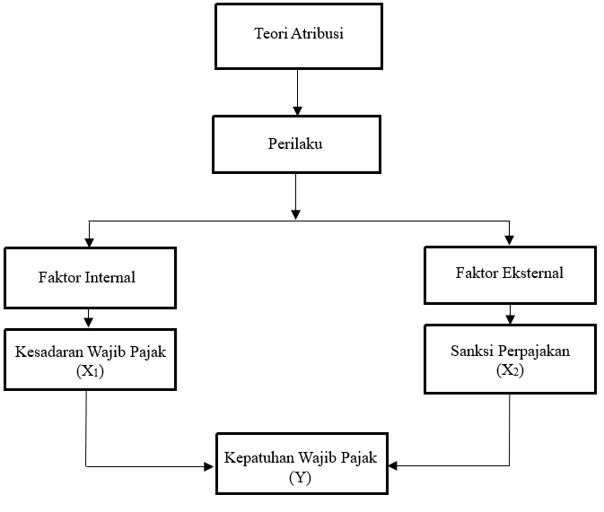
Gambar 2. 1 Kerangka Konseptual

Kerangka konsep dalam penelitian ini didasarkan pada teori atribusi, yang menjelaskan bahwa perilaku seseorang dipengaruhi oleh faktor internal dan faktor eksternal. Dalam konteks kepatuhan wajib pajak, teori atribusi memandang bahwa kepatuhan wajib pajak bukan hanya muncul secara spontan, tetapi merupakan hasil dari proses atribusi individu dalam menilai penyebab perilaku membayar pajak. Faktor internal mencakup kondisi yang berasal dari dalam diri wajib pajak, seperti kesadaran wajib pajak. Kesadaran ini terbentuk dari pemahaman, keyakinan, dan sikap individu terhadap pentingnya memenuhi kewajiban perpajakan. Sementara itu, faktor eksternal meliputi kondisi di luar diri wajib pajak yang dapat mempengaruhi perilakunya, yaitu sanksi perpajakan. Dengan demikian, kombinasi kedua faktor ini pada akhirnya mempengaruhi bagaimana wajib pajak membentuk perilaku patuh dalam memenuhi kewajiban perpajakannya.

2.7 Pengembangan Hipotesis

2.7.1 Pengaruh kesadaran wajib pajak terhadap kepatuhan wajib pajak
Kesadaran wajib pajak diartikan sebagai memahami, mengakui dan menaati segala peraturan dan ketentuan perpajakan yang berlaku. Maka dari itu, dengan adanya wajib pajak yang sadar untuk melakukan pembayaran pajak menjadi faktor penting bagi sistem pajak modern saat ini. Berdasarkan yang dijelaskan dalam teori atribusi mengenai perilaku seseorang dipengaruhi oleh dua faktor yang terdiri dari faktor internal dan faktor eksternal. Faktor internal dari teori atribusi terdapat pada sifat, karakter, ataupun sikap yang tentunya sesuai pada variabel independen dalam penelitian ini yaitu mengacu pada kesadaran wajib pajak.
Berdasarkan penelitian yang dilakukan oleh Siamena et al., (2023), Krismanu (2023), Kantohe et al., (2023), Ramadhan & Rachman (2023), Akib et al., (2023), Hardiyansah et al., (2022), Karlina & Ethika (2021), dan Bara & Parlindungan (2017) menjelaskan bahwa kesadaran wajib pajak berpengaruh positif dan signifikan terhadap kepatuhan wajib pajak. Hal tersebut menunjukkan bahwa dengan meningkatnya kesadaran wajib pajak maka akan semakin baik juga pemahaman dan pelaksanaan wajib pajak dalam melaksanakan kewajibannya, dalam hal ini tentunya dapat meningkatkan kepatuhan wajib pajak. Berdasarkan penjabaran mengenai konsep dan hasil-hasil penelitian di atas, maka dirumuskan hipotesis sebagai berikut:
H₁: Kesadaran wajib pajak berpengaruh secara signifikan dan positif terhadap kepatuhan wajib pajak.

2.7.2 Pengaruh sanksi perpajakan terhadap kepatuhan wajib pajak
Sanksi perpajakan secara umum dapat didefinisikan sebagai hukuman kepada wajib pajak yang tidak patuh akan peraturan ataupun ketentuan yang berlaku. Maka dari itu dengan adanya sanksi perpajakan dapat diharapkan agar wajib pajak semakin patuh dalam melaksanakan kewajibannya. Dalam penjelasan pada teori atribusi mengenai perilaku seseorang dibedakan berdasarkan faktor internal dan faktor eksternal. Pada faktor eksternal dipengaruhi oleh adanya tekanan situasi atau keadaan tertentu yang akan memberikan pengaruh terhadap perilaku individu, tentunya hal tersebut sesuai dengan variabel pada penelitian ini yang mengacu pada sanksi perpajakan.
Berdasarkan penelitian yang dilakukan oleh Siamena et al., (2023), Krismanu (2023), Kantohe et al., (2023), Akib et al., (2023), Hardiyansah et al., (2022), Syafira & Nasution (2021), Karlina & Ethika (2021), dan Bara & Parlindungan (2017) menyatakan bahwa sanksi pajak berpengaruh positif dan signifikan terhadap kepatuhan wajib pajak. Hal tersebut menunjukkan bahwa semakin tegas tingkat sanksi yang diberikan kepada wajib pajak maka semakin baik pula kepatuhan wajib pajak dalam membayar pajak kendaraan bermotor. Berdasarkan penjabaran mengenai konsep dan hasil-hasil penelitian di atas, maka dirumuskan hipotesis sebagai berikut:
H₂: Sanksi perpajakan berpengaruh secara signifikan dan positif terhadap kepatuhan wajib pajak.

Model Penelitian

Kesadaran Wajib Pajak
(X₁)
H₁(+)

H₂(+)
Kepatuhan Wajib Pajak
(Y)

Sanksi Perpajakan
(X₂)

Gambar 2. 2 Model Penelitian
Model penelitian dalam penelitian ini menggambarkan hubungan antara variabel independen dan variabel dependen dan akan diuji secara empiris. Dalam penelitian ini variabel independen terdiri dari kesadaran wajib pajak (X1) dan Sanksi perpajakan (X2), sedangkan variabel dependen dalam penelitian ini ialah kepatuhan wajib pajak (Y).
Kesadaran wajib pajak (X1) menggambarkan kondisi pada saat wajib pajak menyadari dan memahami tentang kewajiban perpajakan berupa pelaporan dan penyetoran secara mandiri sesuai dengan aturan perpajakan yang berlaku (Nugroho & Apriladiestya, 2023). Semakin tinggi tingkat kesadaran wajib pajak maka semakin tinggi pula untuk wajib pajak memenuhi kewajibannya dalam membayar pajak kendaraan bermotor di SAMSAT Kabupaten Berau. Oleh karena itu, dalam model penelitian ini kesadaran wajib pajak diasumsikan memiliki pengaruh positif terhadap kepatuhan wajib pajak.
Sanksi perpajakan (X2) adalah alat pencegah agar wajib pajak tidak melanggar norma perpajakannya (Mardiasmo, 2019). Tujuan dari sanksi perpajakan untuk menjadi efek jera bagi wajib pajak sehingga mendorong wajib pajak agar patuh dalam memenuhi kewajibannya. Dengan adanya sanksi perpajakan yang tegas diharapkan wajib pajak menjadi lebih disiplin dan patuh dalam membayar pajak kendaraan bermotor di SAMSAT Kabupaten Berau.
Berdasarkan model penelitian pada gambar 2.2, dapat dijelaskan bahwa kesadaran wajib pajak (X1) dan Sanksi Perpajakan (X2) secara langsung memengaruhi kepatuhan wajib pajak (Y). Hubungan tersebut ditunjukkan dengan arah panah dari variabel independen menuju variabel dependen yang menggambarkan pengaruh yang akan diuji melalui hipotesis penelitian.

BAB III

METODE PENELITIAN

3.1 Definisi Operasional

3.1.1 Variabel dependen
Kepatuhan wajib pajak dapat diartikan sebagai kondisi ketika wajib pajak mampu menyelesaikan semua kewajiban pajaknya dengan tepat waktu khususnya kepada wajib pajak kendaraan bermotor yang ada di SAMSAT Kabupaten Berau. Wajib pajak harus menyerahkan dokumen yang diperlukan dan membayar pajak kendaraan bermotor sesuai dengan aturan yang berlaku. Untuk mengukur kepatuhan wajib pajak kendaraan bermotor di SAMSAT Kabupaten Berau maka digunakan dua indikator yang diadopsi untuk mengukur atau menilai tingkat kepatuhan wajib pajak di SAMSAT Kabupaten Berau dalam memenuhi kewajiban perpajakannya dari Cahyadi (2021) dan (Rahayu, 2020) dan disesuaikan dengan penelitian ini yaitu:
- Menyetor dan membayar pajak yang terutang sesuai dengan peraturan perpajakan yang berlaku;
- Membayar pajak tepat waktu.

3.1.2 Variabel independen
Variabel-variabel yang akan digunakan dalam penelitian tentang pengaruh kesadaran wajib pajak dan sanksi perpajakan di SAMSAT Kabupaten Berau dalam membayar pajak kendaraan bermotor akan ditentukan berdasarkan definisi operasional yang terdiri dari:

3.1.2.1 Kesadaran wajib pajak
Kesadaran wajib pajak sebagai variabel independen melibatkan beberapa aspek yang dapat diukur dan dianalisis dalam konteks kepatuhan wajib pajak. Kesadaran wajib pajak dapat diartikan sebagai wajib pajak yang paham dan mengakui mengenai pentingnya pajak bagi keberlangsungan negara dan wajib pajak memahami pembayaran pajak yang dilakukan kepada pemerintah adalah sukarela dan tanpa imbalan langsung. Untuk mengukur kesadaran wajib pajak kendaraan bermotor di SAMSAT Kabupaten Berau maka, digunakan dua indikator yang diadopsi untuk mengukur atau menilai tingkat kesadaran wajib pajak di SAMSAT Kabupaten Berau dalam memenuhi kewajiban perpajakannya dari Harlina (2016) dan Cahyadi (2021) dan disesuaikan dengan penelitian ini yaitu terdiri dari:
- Menyadari bahwa hak dan kewajiban perpajakan harus dipahami guna memenuhi kebutuhan membayar pajak;
- Motivasi diri untuk secara sukarela membayar pajak.
Dengan demikian, kesadaran wajib pajak sebagai variabel independen memainkan peran penting dalam menentukan tingkat kepatuhan wajib pajak, dan dapat diukur melalui berbagai indikator yang berkaitan dengan pemahaman tentang kewajiban perpajakan.

3.1.2.2 Sanksi perpajakan
Sanksi perpajakan diberlakukan ketika wajib pajak kendaraan bermotor di SAMSAT Kabupaten Berau tidak memenuhi kewajiban perpajakannya sesuai dengan peraturan perundang-undangan perpajakan. Berdasarkan amanat Undang-Undang No. 1 Tahun 2022 pemerintah daerah menetapkan sanksi administratif melalui Peraturan Gubernur berupa bunga sebesar 1% per bulan dari jumlah pajak pokok yang terutang ditambah SWDKLLJ (Sumbangan Wajib Dana Kecelakaan Lalu Lintas Jalan). Oleh karena itu digunakan dua indikator untuk mengukur sanksi perpajakan kendaraan bermotor di SAMSAT Kabupaten Berau yang diadopsi dari (Mardiasmo, 2019) dan (Wardani & Rumiyatun, 2017) dan telah disesuaikan dengan penelitian ini yang terdiri dari:
- Wajib pajak harus mengetahui tujuan dari sanksi pajak Kendaraan Bermotor (PKB);
- Mengetahui bahwa sanksi pajak harus dikenakan kepada pelanggarnya tanpa ada toleransi;
Tabel 3. 1 Definisi Operasional Variabel dan Indikator Pengukur Variabel
Variabel | Definisi Operasional Variabel | Indikator | Sumber
Kepatuhan Wajib Pajak (Y) | Kepatuhan wajib pajak dapat diartikan sebagai wajib pajak yang dapat menyelesaikan semua kewajiban pajaknya dengan tepat waktu khususnya kepada wajib pajak kendaran bermotor yang ada di SAMSAT Kabupaten Berau. Wajib pajak harus menyerahkan dokumen yang diperlukan dan membayar pajak kendaraan bermotor sesuai dengan aturan yang berlaku | - Menyetor dan membayar pajak yang terutang sesuai dengan peraturan perpajakan yang berlaku;  - Membayar pajak tepat waktu. | Cahyadi (2021) dan Rahayu (2010)
Kesadaran Wajib Pajak (X₁) | Kesadaran wajib pajak sebagai variabel independen melibatkan beberapa aspek yang bisa diukur dan dianalisis dalam konteks kepatuhan wajib pajak. Kesadaran wajib pajak dapat | - Menyadari bahwa hak dan kewajiban perpajakan harus dipahami guna memenuhi kebutuhan membayar pajak;  - Motivasi diri untuk | Cahyadi (2021)
Disambung ke halaman selanjutnya
Tabel 3. 1 Sambungan
Variabel | Definisi Operasional Variabel | Indikator | Sumber
 | diartikan sebagai wajib pajak yang paham dan mengakui mengenai pentingnya pajak bagi keberlangsungan negara dan wajib pajak tersebut paham bahwa pembayaran pajak yang dilakukan kepada pemerintah adalah sukarela dan tanpa imbalan langsung. | secara sukarela membayar pajak;
Sanksi Perpajakan (X₂) | Sanksi perpajakan diberlakukan ketika Wajib Pajak Kendaraan Bermotor di SAMSAT Kabupaten Berau tidak memenuhi kewajiban perpajakannya sesuai dengan peraturan perundang-undangan perpajakan. Berdasarkan Undang-Undang Nomor 1 Tahun 2022 menyatakan bahwa denda keterlambatan pembayaran Pajak Kendaraan Bermotor (PKB) ditetapkan sebesar 1% per bulan dari jumlah pajak pokok yang terutang. | - Wajib pajak harus mengetahui tujuan dari sanksi pajak Kendaraan Bermotor (PKB);  - Mengetahui bahwa sanksi pajak harus dikenakan kepada pelanggarnya tanpa ada toleransi; | Mardiasmo (2019) dan Wardani & Rumiyatun  (2017)
Sumber: Diambil dari halaman 23 sampai dengan halaman 25

3.2 Populasi dan Sampel

3.2.1 Populasi
Populasi merupakan wilayah generalisasi yang terdiri dari objek/subjek dengan kualitas dan karakteristik tertentu yang ditentukan oleh peneliti untuk dipelajari dan menarik kesimpulan. Sampel merupakan bagian dari populasi tersebut. Jika populasi besar dan tidak memungkinkan peneliti untuk meneliti seluruhnya, misalnya karena keterbatasan dana, sumber daya, dan waktu, peneliti dapat menggunakan sampel dari populasi tersebut. Oleh karena itu, sampel yang diambil harus secara tepat mewakili populasi (Heider, 1958). Populasi dalam penelitian ini adalah unit potensi wajib pajak kendaraan bermotor di Kabupaten Berau pada tahun 2024 yaitu berjumlah 194.624 orang.

3.2.2 Sampel
Sampel merupakan bagian dari populasi yang digunakan untuk penelitian. Menurut Sugiyono (2017) sampel adalah bagian dari jumlah dan karakteristik yang dimiliki oleh populasi tersebut. Teknik sampling yang digunakan dalam penelitian ini ialah purposive sampling merupakan teknik penentuan sampel berdasarkan pertimbangan-pertimbangan atau kriteria tertentu dalam pengambilan atau penentuan sampel untuk tujuan tertentu (Sugiyono, 2017).
Tabel 3.2 Kriteria Sampel Penelitian
No. | Keterangan
1. | Wajib pajak yang memiliki kendaraan bermotor atas nama sendiri dan terdaftar di SAMSAT Kabupaten Berau;
2. | Wajib pajak membayar pajak secara mandiri;
3. | Merupakan subjek yang wajib membayar Pajak Kendaraan Bermotor (PKB) tahunan.
Sumber: Data diolah, 2025

Penentuan jumlah sampel dalam penelitian ini menggunakan rumus yamane karena jumlah populasi penelitian diketahui yaitu jumlah wajib pajak kendaraan bermotor yang terdaftar di SAMSAT Kabupaten Berau (Sugiyono, 2020). Rumus yamane ditemukan oleh Taro Yamane pada tahun 1967. Rumus yamane digunakan untuk menentukan sampel dari populasi yang diketahui dengan tingkat kesalahan tertentu sehingga sampel yang didapatkan diharapkan dapat mewakili populasi penelitian (Sugiyono, 2020). Oleh karena itu, adapun rumus yamane untuk menghitung sampel sebagai berikut:
$$n =\frac{N}{1+N(e)^{2}}$$
Keterangan:
$n$: Jumlah sampel yang diperlukan
$N$: Jumlah populasi
$e$: Tingkat Kesalahan (Margin of error)
Berdasarkan data yang diperoleh dari SAMSAT Kabupaten Berau jumlah wajib pajak kendaraan bermotor tahun 2024 sebanyak 194.624 wajib pajak. Maka untuk menghitung ukuran sampelnya dengan menggunakan tingkat kesalahan 10% sehingga rumus Yamane yang digunakan untuk mengukur sampel adalah sebagai berikut:
$$n =\frac{N}{1+N(e)^{2}}$$
$$n =\frac{194.624}{1+194.624({0,1)}^{2}}$$
$$n =99,95 dibulatkan menjadi 100$$
$$n =100$$
Dengan menggunakan rumus Yamane dan menggunakan tingkat kesalahan 10% maka, didapati jumlah responden sebanyak 100 orang.

3.3 Jenis dan Sumber Data
Jenis data dalam penelitian ini yaitu jenis data kuantitatif. Sumber data dalam penelitian ini adalah data primer, yaitu data yang diperoleh langsung dengan membagikan kuesioner kepada wajib pajak yang memiliki kendaraan bermotor dan terdaftar di SAMSAT Kabupaten Berau.

Teknik Pengumpulan Data
Teknik pengumpulan data dalam penelitian ini dilakukan oleh peneliti langsung dengan menggunakan kuesioner. Menurut (Sugiyono, 2017) kuesioner adalah teknik pengumpulan data yang dilakukan dengan cara memberi seperangkat pertanyaan atau pernyataan tertulis kepada responden untuk dijawab. Kuesioner merupakan metode pengumpulan data yang efektif ketika peneliti memiliki pemahaman yang jelas mengenai variabel yang akan diukur dan tujuan yang ingin dicapai dari responden. Penggunaan kuesioner cocok untuk jumlah responden besar dan tersebar di wilayah luas. Kuesioner dapat berupa pertanyaan terbuka atau tertutup, yang dapat disampaikan langsung kepada responden atau melalui internet. Jawaban dari kuesioner berasal langsung dari responden tanpa bantuan peneliti. Pertanyaan dalam kuesioner mencerminkan pendapat responden. Dalam penelitian ini, kuesioner menggunakan skala likert dengan skor penilaian 1-5. Semakin puas responden, semakin tinggi skor yang diberikan, begitu pula sebaliknya.
Tabel 3. 3 Skala Likert
Kriteria Penelitian | Skor
Sangat Setuju | 5
Setuju | 4
Netral | 3
Tidak Setuju | 2
Sangat Tidak Setuju | 1
Sumber: Sugiyono (2017)

Alat Analisis Data
Proses pengolahan dan evaluasi data dalam penelitian ini menggunakan aplikasi SmartPLS 4.0. Teknik analisis yang diterapkan adalah Structural Equation Modelling (SEM) untuk menghitung serta menguji hubungan antar variabel.

3.6 Metode Analisis Data
Metode analisis data yang digunakan dalam penelitian ini terdiri dari 2 jenis analisis, yaitu statistik deskriptif dan analisis Structural Equation Modeling (SEM) – Partial Least Square (PLS). Berikut adalah penjelasan dari tiap – tiap jenis analisis tersebut:

3.6.1 Statistik Deskriptif
Menurut Sugiyono (2017), statistik deskriptif adalah teknik analisis data yang digunakan untuk mendeskripsikan atau menggambarkan data penelitian sebagaimana adanya tanpa melakukan generalisasi. Statistik deskriptif digunakan untuk memberikan gambaran mengenai tingkat kesadaran wajib pajak, sanksi perpajakan, dan kepatuhan wajib pajak kendaraan bermotor berdasarkan jawaban responden. Statistik deskriptif mempunyai tugas untuk mengumpulkan, mengolah, dan menganalisis data kemudian menyajikan dalam bentuk yang baik (Ghozi & Sunindyo, 2015).

3.6.2 Analisis structural equation modeling (SEM) – partial least square (PLS)
Model Structural Equation Modeling (SEM) berbasis component atau variance atau yang lebih dikenal dengan Partial Least Square (PLS) ditujukan untuk menganalisis kualitas yang memiliki kompleksitas yang tinggi dan dukungan teori yang rendah. Penelitian ini mengoperasikan Software SmartPLS versi 4.0. Structural Equation Modeling (SEM) atau model persamaan struktural adalah analisis statistik untuk penelitian yang membutuhkan analisis secara serempak atau sekaligus seluruh variabel-variabel dan indikator-indikatornya (Setiabudhi et al., 2024). Partial Least Square (PLS) pertama kali di kembangkan oleh Herman Wold (1982) sebagai metode umum untuk mengestimasi path model yang menggunakan konstruk laten dengan berbagai indikator.
Ghozali & Kusumadewi (2023) menekankan bahwa Partial Least Square (PLS) merupakan metode Structural Equation Modeling (SEM) berbasis varian yang dapat digunakan dalam menganalisis hubungan antara variabel laten dan indikatornya serta antar variabel laten dengan tujuan prediksi. Partial Least Square (PLS) juga merupakan metode analisis statistik multivariat yang dapat menganalisis secara bersamaan beberapa variabel bebas dan variabel terikat (Hardisman, 2021). Fokus utama penggunaan PLS yaitu untuk memprediksi hubungan antar variabel sekaligus memperoleh nilai variabel laten. Analisis Partial Least Square (PLS) terdiri dari dua model pengukuran, yaitu model pengukuran (outer model) yang digunakan untuk menguji validitas dan reliabilitas indikator serta model struktural (inner model) yang digunakan untuk menguji hubungan antar variabel laten.

3.6.3 Pengujian model pengukuran (outer model)
Model Pengukuran atau Outer Model adalah model yang mendeskripsikan hubungan antar variabel laten (konstruk) dengan indikatornya (Juliandi, 2018). Outer model digunakan untuk menguji seberapa baik indikator-indikator tersebut dapat menjelaskan ataupun mengukur variabel latennya. Dalam pengujian outer model terbagi menjadi dua bagian yaitu, uji validitas dan uji reliabilitas.
3.6.3.1 Uji validitas
Uji Validitas digunakan untuk mengukur valid tidaknya suatu kuesioner . Suatu Kuesioner dapat dikatakan valid apabila pertanyaan pada kuesioner mampu mengungkapkan sesuatu yang akan diukur oleh kuesioner tersebut. Ghozali & Kusumadewi (2023) menyatakan jika loading outer dari suatu kuesioner nilainya > 0,7 maka kuesioner tersebut dinyatakan valid. Pengukuran ini dapat dilakukan dengan convergent validity dan discriminant validity.
- Uji Validitas dengan Validitas Konvergen (Convergent Validity)
Convergent Validity atau validitas konvergen adalah pengujian yang dilakukan untuk menilai sejauh mana indikator-indikator yang digunakan mampu mempresentasikan konstruk (variabel laten) yang sama. Pada uji convergent validity dapat dilihat dari nilai loading factor, apabila nilai loading factor > 0,70 maka uji validitas konvergen berdasarkan nilai loading factor telah terpenuhi. Validitas konvergen juga dapat dilihat dari nilai AVE. Apabila nilai AVE > 0,50 maka uji validitas konvergen berdasarkan nilai AVE telah terpenuhi.
- Uji Validitas dengan Validitas Diskriminan (Discriminant Validity)
Uji Discriminant validity dilakukan dengan menggunakan nilai cross loading. Pada pengujian cross loading diharapkan nilai loading antara indikator dengan variabel latennya, lebih tinggi, dibandingkan dengan nilai loading antara indikator dengan variabel laten lainnya. Selain itu, discriminant validity juga dapat diukur dengan melihat nilai HTMT dari tiap variabel. Apabila nilai HTMT < 0,90 maka uji validitas diskriminan berdasarkan nilai HTMT telah terpenuhi.
      - Uji reliabilitas
Uji reliabilitas adalah alat untuk mengukur suatu kuesioner yang merupakan indikator dari variabel atau konstruk (Ghozali, 2021). Suatu kuesioner dapat dinyatakan reliabel apabila jawaban responden terhadap pertanyaan adalah konsisten atau stabil dari waktu ke waktu. Uji reliabilitas dilakukan dengan menggunakan dua metode, yaitu cronbach’s alpha dan composite reliability. Apabila nilai dari cronbach’s alpha dan composite reliability > 0,70 maka indikator tersebut dinyatakan reliabel (Ghozali & Latan, 2015).

3.6.4 Pengujian model struktural (inner model)
Inner model adalah model yang menjelaskan hubungan antar variabel laten (konstruk) (Juliandi, 2018). Inner model berfungsi untuk menjelaskan bagaimana tiap-tiap variabel laten saling memengaruhi dan harus didasarkan pada teori atau konsep ilmiah yang sudah ada. Pengujian inner model dilakukan dengan menggunakan nilai R-Square (R²) untuk mengukur besarnya kemampuan variabel independen dalam menjelaskan variabel dependen. Pengujian selanjutnya yaitu uji F-Square (F²) untuk mengetahui besarnya pengaruh dari tiap-tiap variabel independen terhadap variabel dependen. Serta, uji hipotesis dilakukan melalui analisis nilai path coefficient, t-statistic, dan p-value untuk mengetahui apakah hubungan antar konstruk yang diajukan dalam hipotesis penelitian diterima atau ditolak.
- Koefisien determinasi (R-Square)
R-Square digunakan untuk mengukur seberapa kuat kemampuan variabel independen (eksogen) dalam menjelaskan variabel dependen (endogen) dalam suatu model penelitian. Ghozali & Latan (2015), menyatakan bahwa nilai R-Square diinterpretasikan menjadi tiga. Nilai R-Square sebesar 0,75 ke atas termasuk kategori kuat, sedangkan jika nilai R-Square sebesar 0,50 maka termasuk kedalam kategori moderat, dan jika nilai R-Square sebesar 0,25 maka termasuk kategori lemah.
- Uji F-Square
Uji F-Square digunakan untuk mengetahui seberapa kuat pengaruh suatu variabel independen (eksogen) terhadap variabel dependen (endogen). Uji F-Square memperlihatkan apakah pengaruh suatu konstruk memiliki dampak kecil, sedang, atau besar terhadap konstruk lain. Menurut Ghozali & Latan (2015), kriteria interpretasi nilai F-Square yaitu 0,02 (pengaruh kecil), 0,15 (menengah), dan 0,35 (besar).

3.6.5 Uji hipotesis
Uji hipotesis dilakukan untuk mengetahui pengaruh variabel independen terhadap variabel dependen. Uji hipotesis dilakukan dengan metode bootstrapping pada software SmartPLS 4.0 dengan melihat nilai pada path coefficient, t-statistic, dan p-values. Nilai path coefficient digunakan untuk melihat arah hubungan serta apabila nilai T-statistic >1,96 dan p-values <0,05 maka signifikan dan apabila nilai t-statistic <1,96 dan p-values >0,05 maka tidak signifikan.

BAB IV
HASIL DAN PEMBAHASAN

4.1 Karakteristik Responden
Dalam penelitian ini, responden adalah wajib pajak yang memiliki kendaraan bermotor serta terdaftar di SAMSAT Kabupaten Berau. Sumber data dalam penelitian ini berasal dari data primer yang diperoleh langsung dari responden melalui penyebaran kuesioner kepada wajib pajak kendaraan bermotor. Berdasarkan hasil penyebaran kuesioner, diambil sampel sejumlah 100 wajib pajak kendaraan bermotor yang terdaftar di SAMSAT Kabupaten Berau.

4.1.1 Klasifikasi responden berdasarkan jenis kelamin
Dalam tabel berikut, dapat dilihat karakteristik responden berdasarkan jenis kelamin.
Tabel 4.1 Klasifikasi Responden Berdasarkan Jenis Kelamin
Jenis Kelamin | Frekuensi | Persentase
Laki-laki | 40 | 40%
Perempuan | 60 | 60%
Total | 100 | 100%
Sumber: Data diolah, 2026

Berdasarkan tabel 4.1, didapatkan data responden yang mengisi kuesioner terdiri dari responden dengan jenis kelamin laki-laki yaitu sebanyak 40 orang dan responden dengan jenis kelamin perempuan yaitu sebanyak 60 orang. Artinya responden mayoritas adalah berjenis kelamin perempuan.

4.1.2 Klasifikasi responden berdasarkan usia
Berdasarkan klasifikasi usia responden dapat dilihat pada tabel berikut:
Tabel 4.2 Klasifikasi Responden Berdasarkan Usia
Rentang Usia | Frekuensi | Persentase
17-27 | 71 | 71%
28-38 | 16 | 16%
38-39 | 10 | 10%
40-50 | 0 | 0
>50 | 3 | 3%
Total | 100 | 100%
Sumber: Data diolah, 2026

Berdasarkan tabel 4.2 di atas, dapat diketahui bahwa mayoritas responden berada pada rentang usia 17 hingga 27 tahun, yaitu sebanyak 71 orang atau 71%. Selanjutnya, responden dengan rentang usia 28 hingga 38 tahun berjumlah 16 orang atau 16%, diikuti oleh kelompok usia 38 hingga 39 tahun sebanyak 10 orang atau 10%, sementara itu tidak ada responden dengan rentang usia 40 hingga 50 tahun, dan sebanyak 3 orang atau 3% responden berusia di atas 50 tahun. Hal ini menunjukkan bahwa penelitian ini didominasi oleh responden kelompok usia muda.

4.1.3 Klasifikasi responden berdasarkan pendidikan terakhir
Klasifikasi berdasarkan pendidikan terakhir responden dapat dilihat pada tabel berikut:
Tabel 4.3 Klasifikasi Responden Berdasarkan Pendidikan Terakhir
Pendidikan Terakhir | Frekuensi | Persentase
SD/Sederajat | 0 | 0
Disambung ke halaman selanjutnya
Tabel 4.3 Sambungan
Pendidikan Terakhir | Frekuensi | Persentase
SMP/Sederajat | 0 | 0
SMA/SMK/Sederajat | 46 | 46%
D3 | 11 | 11%
S1 | 43 | 43%
S2 | 0 | 0
Total | 100 | 100%
Sumber: Data diolah, 2026

Berdasarkan tabel 4.3, data pendidikan terakhir responden dapat diketahui bahwa latar belakang pendidikan responden cukup bervariasi dengan tingkat pendidikan menengah dan tinggi. Dalam data tersebut, mayoritas pendidikan terakhir responden adalah SMA/SMK/Sederajat yaitu sebanyak 46 orang atau 46%. Diikuti oleh lulusan D3 sebanyak 11 orang atau 11%. Selanjutnya, responden dengan lulusan S1 sebanyak 43 orang atau 43%. Adapun untuk lulusan SD/Sederajat, SMP/Sederajat, dan S2 tidak memiliki keterwakilan responden. Data tersebut menggambarkan bahwa responden memiliki tingkat literasi yang baik karena seluruhnya menempuh pendidikan minimal tingkat menengah ke atas serta responden memiliki kemampuan yang cukup dalam memahami kuesioner yang diberikan.

4.2 Hasil Analisis Statistik Deskriptif
Statistik deskriptif bertujuan untuk memberikan gambaran mengenai tanggapan responden terhadap variabel-variabel yang diteliti. Analisis deskriptif dilakukan dengan menggunakan nilai rata-rata (mean) untuk mengetahui kecenderungan jawaban responden terhadap setiap indikator pernyataan dalam kuesioner. Pengolahan data dalam penelitian ini dilakukan dengan bantuan program SmartPLS, sehingga diperoleh nilai rata-rata dari masing-masing variabel penelitian.

4.2.1 Analisis deskriptif variabel kepatuhan wajib pajak (Y)
Kepatuhan wajib pajak merujuk pada ketaatan wajib pajak kendaraan bermotor dalam memenuhi kewajiban perpajakannya sesuai dengan ketentuan yang berlaku. Variabel kepatuhan wajib pajak dalam penelitian ini diukur menggunakan 2 indikator yang dituangkan ke dalam 4 pertanyaan yang berbeda dalam kuesioner. Hasil analisis deskriptif variabel kepatuhan wajib pajak disajikan dalam bentuk tabel yang memuat jawaban responden serta nilai rata-rata (mean) untuk setiap pernyataan.
Tabel 4.4 Deskriptif Variabel Kepatuhan Wajib Pajak
Indikator | Jumlah Jawaban Responden |  |  |  |  | Rata-rata (Mean)
Indikator | 1 | 2 | 3 | 4 | 5 | Rata-rata (Mean)
Y.1 | 0 | 2 | 6 | 45 | 47 | 4,37
Y.2 | 0 | 0 | 3 | 61 | 36 | 4,33
Y.3 | 0 | 3 | 20 | 36 | 41 | 4,15
Y.4 | 1 | 3 | 14 | 40 | 42 | 4,19
Rata-rata (Mean) |  |  |  |  |  | 4,26
Sumber: Data diolah, 2026
Berdasarkan tabel 4.4, dapat diketahui nilai rata-rata (mean) untuk masing-masing indikator pernyataan variabel kepatuhan wajib pajak sebagai berikut:
Indikator pernyataan Y.1 memiliki nilai rata-rata sebesar 4,37. Nilai ini merupakan nilai tertinggi di antara indikator pernyataan yang lainnya. Hal tersebut menunjukkan bahwa sebagian besar responden telah memiliki kepatuhan yang baik dalam mengikuti prosedur pembayaran pajak yang berlaku.
Indikator pernyataan Y.2 memiliki nilai rata-rata sebesar 4,33. Hal tersebut
menunjukkan bahwa responden cenderung patuh dalam melakukan pembayaran pajak melalui saluran resmi yang telah ditentukan oleh pemerintah.
Indikator pernyataan Y.3 merupakan nilai terendah dibandingkan indikator pernyataan yang lainnya. Hal ini menunjukkan bahwa meskipun responden tergolong patuh, masih terdapat sebagian wajib pajak yang belum sepenuhnya disiplin dalam melakukan pembayaran pajak tepat waktu.
Indikator pernyataan Y.4 memiliki nilai rata-rata sebesar 4,19. Nilai ini menunjukkan bahwa responden cukup baik dalam hal tidak menunda pembayaran pajak, meskipun masih terdapat beberapa responden yang belum konsisten dalam hal tersebut.

4.2.2 Analisis deskriptif variabel kesadaran wajib pajak (X1)
Kesadaran wajib pajak kendaraan bermotor merupakan kondisi ketika wajib pajak memahami, menyadari, dan mengetahui mengenai pentingnya memenuhi kewajiban perpajakannya secara sukarela tanpa adanya paksaan dari pihak lain. Variabel kesadaran wajib pajak dalam penelitian ini diukur menggunakan 2 indikator yang dituangkan ke dalam 4 pernyataan yang berbeda dalam kuesioner. Hasil analisis deskriptif variabel kesadaran wajib pajak disajikan dalam bentuk tabel yang memuat jawaban responden serta nilai rata-rata (mean) untuk setiap pernyataan.
Tabel 4.5 Deskriptif Variabel Kesadaran Wajib Pajak
Indikator | Jumlah Jawaban Responden |  |  |  |  | Rata-rata (Mean)
Indikator | 1 | 2 | 3 | 4 | 5 | Rata-rata (Mean)
X1.1 | 0 | 1 | 2 | 35 | 62 | 4,58
X1.2 | 0 | 0 | 6 | 48 | 46 | 4,40
Disambung ke halaman selanjutnya
Tabel 4.5 Sambungan
Indikator | Jumlah Jawaban Responden |  |  |  |  | Rata-rata (Mean)
Indikator | 1 | 2 | 3 | 4 | 5 | Rata-rata (Mean)
X1.3 | 0 | 1 | 10 | 48 | 41 | 4,29
X1.4 | 0 | 3 | 21 | 37 | 39 | 4,12
Rata-rata (Mean) |  |  |  |  |  | 4,34
Sumber: Data diolah, 2026
Berdasarkan tabel 4.5, dapat diketahui nilai rata-rata (mean) untuk masing-masing indikator pernyataan variabel kesadaran wajib pajak sebagai berikut:
Indikator pernyataan X1.1 memiliki nilai rata-rata sebesar 4,58. Nilai ini merupakan nilai yang tertinggi di antara indikator pernyataan yang lainnya. Hal tersebut menunjukkan bahwa responden memiliki tingkat pemahaman yang sangat baik terkait kewajiban dalam membayar pajak kendaraan bermotor.
Indikator pernyataan X1.2 memiliki nilai rata-rata sebesar 4,40. Hal tersebut
menunjukkan bahwa responden cukup menyadari pentingnya pemahaman hak dan kewajiban dalam menunjang kepatuhan pembayaran pajak.
Indikator pernyataan X1.3 memiliki nilai rata-rata sebesar 4,29. Hal tersebut
mencerminkan bahwa responden memiliki motivasi yang baik dalam memenuhi kewajiban perpajakannya sebagai bentuk tanggung jawab sosial.
Indikator pernyataan X1.4 memiliki nilai rata-rata sebesar 4,12 dengan nilai terendah dari antara indikator yang lainnya. Hal tersebut menunjukkan bahwa meskipun responden memiliki kesadaran yang baik, namun rasa bangga dalam membayar pajak secara sukarela masih perlu ditingkatkan.

4.2.3 Analisis deskriptif variabel sanksi perpajakan (X2)
Sanksi perpajakan bertujuan untuk memberikan efek jera kepada wajib pajak
yang tidak memenuhi kewajiban perpajakannya, khususnya kepada wajib pajak yang tidak membayar pajak kendaraan bermotornya. Variabel sanksi perpajakan dalam penelitian ini diukur menggunakan 2 indikator yang dituangkan ke dalam 4 pernyataan yang berbeda dalam kuesioner. Hasil analisis deskriptif variabel kesadaran wajib pajak disajikan dalam bentuk tabel yang memuat jawaban responden serta nilai rata-rata (mean) untuk setiap pernyataan.
Tabel 4.6 Deskriptif Variabel Sanksi Perpajakan
Indikator | Jumlah Jawaban Responden |  |  |  |  | Rata-rata (Mean)
Indikator | 1 | 2 | 3 | 4 | 5 | Rata-rata (Mean)
X2.1 | 0 | 3 | 10 | 44 | 43 | 4,27
X2.2 | 0 | 4 | 12 | 40 | 44 | 4,24
X2.3 | 0 | 5 | 20 | 43 | 32 | 4,02
X2.4 | 0 | 11 | 25 | 35 | 29 | 3,82
Rata-rata (Mean) |  |  |  |  |  | 4,09
Sumber: Data diolah, 2026
Berdasarkan tabel 4.6, dapat diketahui nilai rata-rata (mean) untuk masing-masing indikator pernyataan variabel sanksi perpajakan sebagai berikut:
Indikator pernyataan X2.1 memiliki nilai rata-rata sebesar 4,27 dan merupakan nilai tertinggi di antara indikator pernyataan yang lainnya. Hal tersebut menunjukkan bahwa responden memiliki pemahaman yang sangat baik mengenai tujuan diterapkannya sanksi perpajakan.
Indikator pernyataan X2.2 memiliki nilai rata-rata sebesar 4,24. Hal tersebut
menunjukkan bahwa responden cukup memahami bahwa keterlambatan dalam pembayaran pajak akan dikenakan sanksi sesuai ketentuan yang berlaku.
Indikator pernyataan X2.3 memiliki nilai rata-rata sebesar 4,02,. Hal ini menunjukkan bahwa responden cenderung memahami adanya sanksi, namun tingkat persetujuan masih di bawah indikator sebelumnya.
Indikator pernyataan X2.4 memiliki nilai rata-rata sebesar 3,82 dengan nilai terendah di antara indikator yang lainnya. Hal tersebut menunjukkan bahwa tingkat persetujuan responden terhadap penerapan sanksi yang tegas tanpa toleransi masih relatif lebih rendah dibanding indikator lainnya, sehingga aspek ini perlu mendapatkan perhatian lebih.

4.3 Analisis Data dengan SmartPLS 4.0
Pada pengujian tahap pertama yaitu dengan melakukan pengujian validitas dan reliabilitas dan setelahnya dilakukan pengujian hipotesis. Pengujian dalam penelitian ini akan dilakukan dengan menggunakan software SmartPLS 4.0 for windows.

4.3.1 Hasil Analisis Structural Equation Modelling (SEM)
Hasil analisis model PLS-SEM melalui Algorithm PLS disajikan pada gambar di bawah ini, yang menunjukkan nilai loading factor untuk menyatakan besarnya pengaruh indikator terhadap variabel dan pengaruh antar variabel.
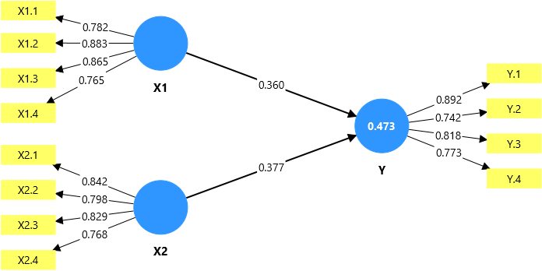
Gambar 4.1 Model Hasil Analisis PLS-SEM

4.3.2 Analisis Outer Model (Model Pengukuran)
Analisis outer model atau model pengukuran dilakukan untuk mengevaluasi hubungan antara indikator dengan variabel laten dalam penelitian. Tujuan dari evaluasi outer model adalah untuk memastikan bahwa indikator-indikator yang digunakan mampu mengukur konstruk penelitian secara valid dan reliabel.
Menurut Ghozali & Latan (2015), pengujian outer model dalam PLS-SEM mencakup uji validitas dan reliabilitas guna memastikan kualitas model pengukuran yang baik.
4.3.2.1 Hasil Uji Validitas
Dalam penelitian ini uji validitas digunakan untuk mengetahui kemampuan indikator dalam mengukur konstruk laten. Uji validitas yang digunakan meliputi convergent validity dan discriminant validity.
1. Hasil Uji convergent Validity
Menurut Ghozali & Kusumadewi (2023), convergent validity dapat dinilai melalui nilai outer loading dan Average Variance Extracted (AVE). suatu indikator dinyatakan valid jika nilai outer loading lebih besar dari 0,7 dan nilai AVE lebih besar dari 0,50. Oleh karena itu, pengujian ini dilakukan dengan menggunakan software SmartPLS dan hasil pengujiannya disajikan pada tabel berikut:
Tabel 4.7 Hasil Outer Loading
No. | Variabel | Kode | Outer Loading | Keterangan
1. | Kesadaran Wajib Pajak | X1.1 | 0,782 | Valid
2. | Kesadaran Wajib Pajak | X1.2 | 0,883 | Valid
3. | Kesadaran Wajib Pajak | X1.3 | 0,865 | Valid
Disambung ke halaman selanjutnya
Tabel 4.7 Sambungan
No. | Variabel | Kode | Outer Loading | Keterangan
4. |  | X1.4 | 0,765 | Valid
5. | Sanksi Perpajakan | X2.1 | 0,842 | Valid
6. | Sanksi Perpajakan | X2.2 | 0,798 | Valid
7. | Sanksi Perpajakan | X2.3 | 0,829 | Valid
8. | Sanksi Perpajakan | X2.4 | 0,768 | Valid
9. | Kepatuhan Wajib Pajak | Y.1 | 0,892 | Valid
10 | Kepatuhan Wajib Pajak | Y.2 | 0,742 | Valid
11. | Kepatuhan Wajib Pajak | Y.3 | 0,818 | Valid
12. | Kepatuhan Wajib Pajak | Y.4 | 0,773 | Valid
Sumber: Hasil olah data SmartPLS 4.0, 2026

Pada tabel 4.7 menunjukkan nilai outer loading dari masing-masing item lebih besar dari 0,7 dan dinyatakan valid. Tiap-tiap item tersebut juga bisa dikatakan valid jika dilihat dari nilai AVE dengan kriteria nilai AVE lebih besar dari 0,50.
Tabel 4.8 Average Variance Extracted (AVE)
Variabel | Nilai AVE | Keterangan
Kesadaran Wajib Pajak | 0,681 | Valid
Sanksi Perpajakan | 0,656 | Valid
Kepatuhan Wajib Pajak | 0,653 | Valid
Sumber: Hasil olah data SmartPLS 4.0, 2026
Berdasarkan tabel 4.8 menunjukkan bahwa hasil nilai Average Variance Extracted (AVE) dari masing-masing item lebih besar dari 0,50 dan dapat dikatakan valid serta memenuhi syarat.
2. Hasil Uji Discriminant Validity
Menurut Ghozali & Kusumadewi (2023) discriminant validity dapat dilihat melalui nilai cross loading. Suatu indikator dinyatakan memenuhi kriteria apabila memiliki nilai loading tertinggi pada konstruk yang diukurnya dibandingkan dengan konstruk lainnya. Selain itu, discriminant validity juga dapat diukur dengan melihat nilai HTMT dari tiap variabel. Apabila nilai HTMT < 0,90 maka uji validitas diskriminan berdasarkan nilai HTMT telah terpenuhi. Hasil pengujian discriminant validity dalam penelitian ini disajikan pada tabel berikut:
Tabel 4.9 Cross Loading
 | X1 | X2 | Y
X1.1 | 0,782 | 0,606 | 0,536
X1.2 | 0,883 | 0,591 | 0,575
X1.3 | 0,865 | 0,644 | 0,556
X1.4 | 0,765 | 0,625 | 0,430
X2.1 | 0,643 | 0,842 | 0,638
X2.2 | 0,684 | 0,798 | 0,525
X2.3 | 0,581 | 0,829 | 0,462
X2.4 | 0,469 | 0,768 | 0,415
Y.1 | 0,576 | 0,583 | 0,892
Y.2 | 0,482 | 0,503 | 0,742
Y.3 | 0,556 | 0,541 | 0,818
Y.4 | 0,441 | 0,441 | 0,773
Sumber: Hasil olah data SmartPLS 4.0, 2026
Dari hasil cross loading pada tabel 4.9 menunjukkan seluruh indikator pengukuran pada variabel kesadaran wajib pajak (X1) memiliki nilai loading tertinggi pada konstruk X1 dibandingkan dengan konstruk X2 dan Y. demikian juga pada indikator-indikator pada variabel sanksi perpajakan (X2) menunjukkan nilai loading tertinggi dibandingkan dengan konstruk lainnya. Selain itu seluruh indikator pada variabel kepatuhan wajib pajak (Y) juga memiliki nilai loading paling tinggi dibandingkan dengan konstruk X1 dan X2. Dengan demikian, seluruh indikator dalam penelitian ini telah memenuhi kriteria discriminant validity berdasarkan nilai cross loading. Dalam penelitian ini discriminant validity juga dinilai menggunakan nilai HTMT dan disajikan pada tabel berikut:
Tabel 4.10 Nilai HTMT
 | X1 | X2 | Y
X1
X2 | 0,882
Y | 0,760 | 0,758
Sumber: Hasil olah data SmartPLS 4.0, 2026
Berdasarkan hasil pengujian HTMT pada tabel 4.10 dapat diketahui bahwa nilai HTMT antara variabel kesadaran wajib pajak (X1) dan sanksi perpajakan (X2) sebesar 0,882, nilai HTMT antara variabel kesadaran wajib pajak (X1) dan kepatuhan wajib pajak (Y) sebesar 0,760, serta nilai HTMT antara variabel sanksi perpajakan (X2) dan kepatuhan wajib pajak (Y) sebesar 0,758. Seluruh nilai HTMT tersebut berada di bawah 0,90 dan dapat disimpulkan bahwa seluruh konstruk dalam penelitian ini telah memenuhi kriteria discriminant validity.
4.3.2.2 Hasil Uji Reliabilitas
Setelah hasil penelitian ini dinyatakan valid melalui uji validitas, maka selanjutnya adalah melakukan uji reliabilitas untuk mengetahui konsistensi indikator dalam mengukur masing-masing variabel penelitian. Uji reliabilitas dilakukan dengan melihat nilai dari cronbach alpha dan nilai composite reliability. Suatu indikator dikatakan reliabel jika nilai dari cronbach alpha dan nilai composite reliability lebih besar dari 0,7. Berikut hasil uji reliabilitas disajikan dalam tabel dibawah ini:
Tabel 4.11 Cronbach Alpha dan Composite Reliability
Variabel | Nilai cronbach’s alpha | Nilai composite reliability
X1 | 0,843 | 0,895
Disambung ke halaman selanjutnya
Tabel 4.11 Sambungan
Variabel | Nilai cronbach’s alpha | Nilai composite reliability
X2 | 0,828 | 0,884
Y | 0,821 | 0,882
Sumber: Hasil olah data SmartPLS 4.0, 2026
Berdasarkan tabel 4.11, diketahui bahwa seluruh variabel penelitian memiliki nilai dari cronbach alpha dan nilai composite reliability > 0,7. Hal ini menunjukkan bahwa seluruh variabel dalam penelitian ini memenuhi kriteria reliabilitas, sehingga indikator yang digunakan dinyatakan konsisten dan reliabel dalam mengukur masing-masing variabel penelitian.

4.3.3 Analisis Model Struktural (Inner Model)
Analisis model struktural (inner model) dalam penelitian ini dilakukan dengan melihat nilai R-Square untuk mengetahui besarnya pengaruh variabel independen terhadap variabel dependen, serta uji F-Square untuk mengetahui besarnya pengaruh masing-masing variabel independen terhadap variabel dependen.
1. Uji Koefisien Determinasi (R-Square)
Uji koefisien determinasi (R-Square) digunakan untuk mengetahui seberapa besar kemampuan variabel independen dalam menjelaskan variabel dependen dalam suatu model penelitian. Hasil nilai R-Square menggunakan SmartPLS 4.0 yaitu sebesar 0,473 yang menunjukkan bahwa variabel independen dalam model penelitian mampu menjelaskan 47% variasi pada variabel dependen dan 53% variasi lainnya dipengaruhi oleh faktor-faktor lain di luar model penelitian.
Berdasarkan kriteria penilaian Ghozali & Latan (2015) dalam analisis PLS-SEM, nilai R-Square sebesar 47% termasuk dalam kategori moderat. Hal ini menunjukkan bahwa model struktural yang dibangun memiliki kemampuan penjelasan yang cukup baik, namun masih terdapat peluang bagi variabel lain untuk meningkatkan daya jelas model terhadap variabel dependen.
- Uji F-Square
Uji F-Square digunakan untuk mengetahui besarnya pengaruh masing-masing variabel independen terhadap variabel dependen. Hasil uji F-Square dapat dilihat
pada tabel berikut ini:
Tabel 4.12 Nilai F-Square
 | F-Square
Kesadaran Wajib Pajak (X1) -> Kepatuhan Wajib Pajak (Y) | 0,110
Sanksi Perpajakan (X1) -> Kepatuhan Wajib Pajak (Y) | 0,120
Sumber: Hasil olah data SmartPLS 4.0, 2026
Berdasarkan hasil uji F-square pada tabel di atas menunjukkan nilai F-square variabel kesadaran wajib pajak terhadap kepatuhan wajib pajak sebesar 0,110 artinya variabel kesadaran wajib pajak memberikan pengaruh kecil terhadap variabel kepatuhan wajib pajak.
Selanjutnya, nilai F-square variabel sanksi perpajakan terhadap kepatuhan wajib pajak sebesar 0,120 artinya variabel sanksi perpajakan memberikan pengaruh kecil terhadap variabel kepatuhan wajib pajak.

4.3.4 Hasil Uji Hipotesis
Hasil uji hipotesis disajikan pada tabel di bawah ini:
Tabel 4.13 Hasil Uji Hipotesis
 | Original Sample (O) | T-statistics | P-values | Keterangan
Kesadaran wajib pajak -> Kepatuhan wajib pajak | 0,360 | 3,150 | 0,001 | Diterima
Sanksi Perpajakan -> Kepatuhan wajib pajak | 0,377 | 3,705 | 0,000 | Diterima
Sumber: Hasil olah data SmartPLS 4.0, 2026
Pengujian hipotesis dalam penelitian ini dilakukan dengan Structural Equation Modelling (SEM) dengan Partial Least Square (PLS) dengan metode bootstrapping pada software SmartPLS 4.0. Berdasarkan hasil uji hipotesis pada tabel di atas maka dapat dinyatakan bahwa:
H₁: Menyatakan bahwa kesadaran wajib pajak berpengaruh terhadap kepatuhan wajib pajak
Hasil pengujian menunjukkan nilai t-statistics sebesar 3,150 dan nilai p-values sebesar 0,001, serta nilai koefisien jalur sebesar 0,360 yang berarah positif. Dengan demikian sesuai aturan umum t-statistic >1,96 dan p-values <0,05, sehingga H₁ diterima. Maka disimpulkan kesadaran wajib pajak memiliki pengaruh yang signifikan terhadap kepatuhan wajib pajak dalam membayar pajak kendaraan bermotor di SAMSAT Kabupaten Berau.
H₂: Menyatakan bahwa sanksi perpajakan berpengaruh terhadap kepatuhan wajib pajak
Hasil pengujian menunjukkan nilai t-statistics sebesar 3,705 dan nilai p-values sebesar 0,000, serta nilai koefisien jalur sebesar 0,377 yang berarah positif. Dengan demikian sesuai aturan umum t-statistic >1,96 dan p-values <0,05, sehingga H₂ diterima. Maka disimpulkan sanksi perpajakan memiliki pengaruh yang signifikan terhadap kepatuhan wajib pajak dalam membayar pajak kendaraan bermotor di SAMSAT Kabupaten Berau.

4.4 Pembahasan Hasil Penelitian

4.4.1 Pengaruh Kesadaran Wajib Pajak Terhadap Kepatuhan Wajib Pajak
Berdasarkan hasil pengujian hipotesis menunjukkan, variabel kesadaran wajib pajak berpengaruh secara positif dan signifikan terhadap kepatuhan wajib pajak dalam membayar pajak kendaraan bermotor di SAMSAT Kabupaten Berau. Hal tersebut dapat ditunjukkan oleh nilai koefisien jalur (path coefficient) yang bernilai positif serta nilai t-statistics yang lebih besar dari 1,96 serta nilai p-values yang lebih kecil dari 0,05, sehingga hipotesis pertama diterima.
Hasil tersebut menunjukkan bahwa semakin tinggi kesadaran wajib pajak, maka semakin tinggi pula tingkat kepatuhan wajib pajak dalam memenuhi kewajiban perpajakannya. Kesadaran wajib pajak dapat dilihat dari pemahaman wajib pajak mengenai pentingnya pajak, fungsi pajak bagi pembangunan daerah, serta kesadaran bahwa membayar pajak kendaraan bermotor merupakan kewajiban yang harus terpenuhi sesuai dengan peraturan yang berlaku. Signifikansi pengaruh kesadaran wajib pajak terhadap kepatuhan ini juga diperkuat oleh landasan filosofis bahwa wajib pajak Kabupaten Berau memahami pajak sebagai instrumen gotong royong untuk pembangunan daerah. Hal ini sejalan dengan Peraturan Daerah No. 7 Tahun 2023 (Menimbang huruf b) yang menyatakan bahwa pajak adalah sumber Pendapatan Asli Daerah (PAD) yang penting untuk membiayai pemerintahan dan meningkatkan kesejahteraan masyarakat. Tingginya tingkat kesadaran wajib pajak ini menunjukkan bahwa wajib pajak tidak hanya patuh karena takut akan denda, tetapi karena menyadari tanggung jawab moral dan peran serta wajib pajak dalam memajukan daerah. Selain itu, kesadaran ini diperkuat oleh pemahaman hukum bahwa pajak bersifat memaksa berdasarkan Peraturan Daerah No. 7 Tahun 2023 Pasal 1 ayat 7. Sinergi antara pemahaman manfaat dan ketaatan hukum inilah yang menyebabkan kesadaran wajib pajak berpengaruh secara signifikan terhadap kepatuhan wajib pajak di Kabupaten Berau.
Temuan ini sejalan dengan teori atribusi, yang menjelaskan bahwa perilaku seseorang dapat dipengaruhi oleh faktor internal yaitu salah satunya kesadaran wajib pajak. Wajib pajak yang memiliki kesadaran internal yang baik cenderung mendistribusikan kewajiban membayar pajak sebagai tanggung jawab pribadi, sehingga mendorong perilaku patuh dalam membayar pajak kendaraan bermotor.
Hasil penelitian ini sejalan dengan penelitian yang dilakukan oleh Siamena et al., (2023), Krismanu (2023), Kantohe et al., (2023), Ramadhan & Rachman (2023), Akib et al., (2023), Hardiyansah et al., (2022), Karlina & Ethika (2021), dan Bara & Parlindungan (2017) yang menyatakan bahwa pengaruh kesadaran wajib pajak berpengaruh positif dan signifikan terhadap kepatuhan wajib pajak kendaraan bermotor dan semakin baik kesadaran wajib pajak yang dimiliki oleh wajib pajak maka semakin baik pula kualitas terhadap kepatuhan wajib pajak yang akan dihasilkan. Dengan demikian, peningkatan kesadaran wajib pajak menjadi faktor penting dalam meningkatkan kepatuhan wajib pajak.

4.4.2 Pengaruh Sanksi Perpajakan Terhadap Kepatuhan Wajib Pajak
Berdasarkan hasil pengujian hipotesis menunjukkan, variabel sanksi perpajakan berpengaruh secara signifikan dan positif terhadap kepatuhan wajib pajak dalam membayar pajak kendaraan bermotor di SAMSAT Kabupaten Berau. Hal tersebut dapat ditunjukkan oleh nilai koefisien jalur (path coefficient) yang bernilai positif serta nilai t-statistics yang lebih besar dari 1,96 serta nilai p-values yang lebih kecil dari 0,05, sehingga hipotesis kedua diterima.
Hasil tersebut menunjukkan dengan adanya sanksi perpajakan dapat mendorong wajib pajak untuk patuh dalam membayar pajak kendaraan bermotor di SAMSAT Kabupaten Berau. Peran sanksi perpajakan yaitu sebagai alat pengendali (deterrent effect) yang membuat wajib pajak dapat mempertimbangkan konsekuensi apabila tidak memenuhi kewajiban perpajakannya, seperti denda atau sanksi administratif lainnya. Dengan adanya sanksi yang jelas dan tegas, wajib pajak cenderung lebih berhati-hati dalam memenuhi kewajiban perpajakannya agar terhindar dari konsekuensi yang merugikan.
Namun demikian, dalam praktiknya penerapan sanksi perpajakan tidak terlepas dari berbagai kebijakan yang dikeluarkan oleh pemerintah daerah, salah satunya kebijakan keringanan atau pemutihan pajak. Kebijakan tersebut dalam beberapa kondisi dapat memengaruhi persepsi wajib pajak terhadap penerapan sanksi perpajakan. Hal tersebut mengindikasikan bahwa meskipun mayoritas wajib pajak menganggap sanksi itu tegas, masih ada harapan akan adanya fleksibilitas atau toleransi dalam penerapannya. Fenomena ini berkaitan erat dengan adanya kebijakan relaksasi pajak rutin yang dikeluarkan melalui Peraturan Daerah Kabupaten Berau No. 7 Tahun 2023 pasal 101 yang membahas mengenai pemberian keringanan atau pemutihan sanksi administratif, namun pemberian tersebut bersifat terbatas.
Kebijakan pemutihan pajak ini di satu sisi memberikan bantuan finansial, namun di sisi lain menciptakan persepsi di kalangan wajib pajak bahwa sanksi pajak dapat ditoleransi pada saat periode tertentu. Namun demikian, hasil pengujian SmartPLS tetap menunjukkan bahwa variabel sanksi perpajakan berpengaruh secara signifikan terhadap kepatuhan wajib pajak. Hal tersebut dapat dijelaskan melalui dua faktor:
- Batasan kebijakan pemutihan, adanya harapan akan adanya pemutihan pajak tidak melemahkan pengaruh sanksi perpajakan secara keseluruhan. Hal ini disebabkan karena kebijakan pemutihan memiliki batasan ketat seperti hanya denda yang dihapuskan, sementara itu pokok pajak tetap menjadi kewajiban, sehingga tetap memberikan beban finansial bagi wajib pajak yang menunda pembayaran.
- Tekanan pengawasan lapangan, adanya tindakan preventif dan represif berupa razia pemeriksaan dokumen kendaraan (STNK) yang dilakukan secara rutin oleh kepolisian yang bekerja sama dengan BAPENDA dan Dishub Kabupaten Berau yang dilakukan secara rutin dan berkala menjadi faktor penekan yang sangat efektif. Wajib pajak cenderung patuh karena risiko terjaring razia yang berakibat pada penahanan STNK dan denda tilang yang dianggap lebih merugikan secara praktis dibandingkan menunggu momentum pemutihan pajak yang belum pasti. Oleh karena itu, sanksi perpajakan di Kabupaten Berau tetap menjadi instrumen yang kuat karena adanya kombinasi antara regulasi yang tegas dan penegakan hukum yang nyata di lapangan, sehingga mendorong wajib pajak untuk memenuhi kewajibannya tepat waktu.
Menurut teori atribusi, sanksi perpajakan termasuk dalam faktor eksternal yang dapat memengaruhi perilaku seseorang. Ketika wajib pajak menyadari adanya konsekuensi yang jelas dan tegas atas ketidakpatuhan, maka wajib pajak cenderung memaknai perilaku patuh sebagai cara untuk menghindari sanksi tersebut.
Hasil penelitian ini sejalan dengan penelitian Siamena et al., (2023), Krismanu (2023), Kantohe et al., (2023), Akib et al., (2023), Hardiyansah et al., (2022), Syafira & Nasution (2021), Karlina & Ethika (2021), dan Bara & Parlindungan (2017) yang menyatakan bahwa sanksi perpajakan berpengaruh positif dan signifikan terhadap kepatuhan wajib pajak yang berarti apabila sanksi perpajakan diterapkan secara tegas dan adil maka akan meningkatkan kepatuhan wajib pajak. Dengan demikian, penerapan sanksi perpajakan yang tegas dan konsisten dapat meningkatkan tingkat kepatuhan wajib pajak dalam membayar pajak kendaraan bermotor di SAMSAT Kabupaten Berau.

BAB V
PENUTUP

5.1 Kesimpulan
Penelitian ini dilakukan untuk mengetahui apakah kesadaran wajib pajak dan sanksi perpajakan berpengaruh terhadap kepatuhan wajib pajak dalam membayar pajak kendaraan bermotor di SAMSAT Kabupaten Berau. penelitian ini menggunakan Software SmartPLS 4.0 sebagai alat analisis statistics, berdasarkan hasil pengujian dan pembahasan yang telah dipaparkan pada bab sebelumnya, maka dapat diambil kesimpulan sebagai berikut:
- Berdasarkan hasil pengujian pada hipotesis pertama bahwa kesadaran wajib pajak berpengaruh secara positif dan signifikan terhadap kepatuhan wajib pajak. Hal tersebut didukung oleh indikator tertinggi dalam variabel tersebut yaitu mengenai kewajiban membayar pajak sesuai aturan (X1.1). Hal ini menunjukkan bahwa kesadaran responden yang sangat tinggi pada pernyataan “saya memahami bahwa saya memiliki kewajiban membayar pajak kendaraan bermotor sesuai aturan” menjadi faktor utama pendorong kepatuhan mereka. Berdasarkan hipotesis yang diajukan penulis maka H₁ diterima.
- Berdasarkan hasil pengujian pada hipotesis kedua bahwa sanksi perpajakan berpengaruh secara positif dan signifikan terhadap kepatuhan wajib pajak. Kontribusi paling dominan dibentuk oleh indikator (X2.1) dengan skor tertinggi. Hal tersebut mengindikasikan bahwa pengetahuan responden
yang sangat tegas pada pernyataan “saya mengetahui bahwa sanksi pajak kendaraan bermotor diberlakukan untuk meningkatkan kepatuhan wajib pajak” secara efektif mampu mendisiplinkan wajib pajak dalam memenuhi kewajibannya.

5.2 Saran
Berdasarkan hasil penelitian dan kesimpulan yang telah diuraikan, maka saran yang dapat diberikan adalah sebagai berikut:
- Bagi instansi Pemerintah (SAMSAT/pemerintah daerah), diharapkan instansi tersebut dapat terus meningkatkan sosialisasi maupun edukasi tentang pentingnya pajak kendaraan bermotor bagi pembangunan daerah, penegakan sanksi perpajakan juga perlu dilakukan secara konsisten dan tegas agar dapat memberikan efek jera sehingga dapat meningkatkan kepatuhan wajib pajak, dan pemerintah juga perlu meningkatkan pelayanan perpajakan, baik secara langsung maupun melalui layanan digital, agar mempermudah wajib pajak dalam memenuhi kewajibannya. Selain itu, pemerintah juga dapat mempertimbangkan pemutihan pajak secara berkala agar upaya agar wajib pajak yang memiliki tunggakan dapat kembali memenuhi kewajiban perpajakannya.
- Bagi wajib pajak kendaraan bermotor, diharapkan wajib pajak dapat meningkatkan kesadaran dan pemahaman mengenai kewajiban dalam membayar pajak kendaraan bermotor di SAMSAT Kabupaten Berau secara tepat waktu dan wajib pajak juga diharapkan untuk mematuhi peraturan perpajakan yang berlaku sebagai bentuk tanggung jawab terhadap negara dan daerah.
- Bagi peneliti selanjutnya, diharapkan untuk menambahkan variabel lain yang dapat mempengaruhi kepatuhan wajib pajak, seperti kualitas pelayanan, kepercayaan kepada pemerintah, ataupun kemudahan sistem pembayaran, peneliti selanjutnya juga diharapkan agar menggunakan sampel dengan jumlah yang lebih besar ataupun memilih lokasi penelitian yang berbeda agar hasil penelitian dapat digeneralisasikan secara lebih luas. Peneliti selanjutnya juga diharapkan dapat mempertimbangkan penggunaan metode kualitatif ataupun metode campuran (mixed methods) untuk memperoleh pemahaman yang lebih mendalam.

DAFTAR PUSTAKA

Akib, M., Intihanah, & Lambe, S. (2023). Pengaruh Kesadaran Wajib Pajak dan Sanksi Perpajakan Terhadap Kepatuhan Wajib Pajak Orang Pribadi ( Studi Pada Kantor Pelayanan Pajak Pratama Kendari ). Akuntansi Dan Keuangan, 8(01), 202–214. http://jak.uho.ac.id/index.php/journal

Arina Nurul Hidayah, & Indriyana Puspitosari. (2024). Memahami Perilaku Kepatuhan Pajak Dengan Persepsi Teori Atribusi. JIEF Journal of Islamic Economics and Finance, 4(1), 41–61. https://doi.org/10.28918/jief.v4i1.7286

Awalina, P., & Puspitasari, A. D. (2021). Analisis Efektivitas Program Pemutihan, Tingkat Kepatuhan Pembayaran Pajak, dan Layanan SAMSAT Keliling Terhadap Peningkatan Penerimaan Pajak Kendaraan Bermotor. Cendikia Ilmiah, 2, 1–18.

Bara, & Parlindungan. (2017). Pengaruh Kesadaran Wajib Pajak dan Sanksi Pajak Terhadap Kepatuhan Wajib Pajak (Studi Kasus Kantor Pelayanan Pajak Pratama Jakarta Cakung Satu). Akuntansi, 11. https://ejournal. borobudur. ac.id /index.php / akuntansi/article/view/382

Cahyadi, I. M. W., & Jati, I. K. (2016). Pengaruh Kesadaran, Sosialisasi, Akuntabilitas Pelayanan Publik Dan Sanksi Perpajakan Pada Kepatuhan Wajib Pajak Kendaraan Bermotor. E-Jurnal Akuntansi Universitas Udayana, 16, 2342–2373.

Cahyadi, M. (2021). Pengaruh Tarif Pajak, Kesadaran Wajib Pajak dan Sanksi Pajak Terhadap Kepatuhan Wajib Pajak Kendaraan Bermotor di SAMSAT Jakarta Timur. 12(2004), 6–25.

Dr. Dwi Cahyono, SE, M.Si, A. (2019). Taman Kampus Pressindo Pengantar Akuntansi Keperilakuan. June, 5. https://www.researchgate.net/publication/333557474

Ermawati, N., & Afif, Z. (2018). Pengaruh Pengetahuan dan Sanksi terhadap Kepatuhan Wajib Pajak dengan Religiusitas sebagai Variabel Pemoderasi. Syntax Literate ; Jurnal Ilmiah Indonesia, 6(6), 3080. https://doi.org/10.36418/syntax-literate .v6i6 . 1430

Ghozali, I. (2021). Aplikasi Analisis Multivariate dengan Program IBM SPSS 26 (10th ed.). Badan Penerbit Universitas Diponegoro.

Ghozali, I., & Kusumadewi, K. A. (2023). Partial Least Squares Konsep, Teknik, dan Aplikasi Menggunakan Program SmartPLS 4.0. Yoga Pratama.

Ghozali, I., & Latan, H. (2015). Partial Least Squares Konsep, Teknik, dan Aplikasi. Undip.

Ghozi, S., & Sunindyo, A. (2015). Statistik Deskriptif Untuk Ekonomi. Deepublish.

Gunadi. (2013). Panduan Komprehensif Pajak Penghasilan (Revisi). Bee Media.

Hardisman. (2021). Analisis Partial Least Square Structual Equation Modeling (PLS-SEM)
.Penerbit Bintang Madani.

Hardiyansah, M., Purwanto, E., & Ngaisah. (2022). Pengaruh Kesadaran Wajib Pajak, Tarif Pajak, Dan Sanksi Perpajakan Terhadap Kepatuhan Wajib Pajak Dalam Membayar Pajak Kendaraan Bermotor. Jurnal Ilmiah Edunomika, 06(02), 1–23.

Harlina, I. W. (2016). Faktor-Faktor Yang Memengaruhi Kepatuhan Wajib Pajk dalam Melakukan Pembayaran Pajak Bumi dan Bangunan Pedesaan dan Perkotaan (Studi Empiris pada Wajib Pajak Bumi dan Bangunan Pedesaan dan Perkotaan di Daerah Istimewa Yogyakarta). Sustainability (Switzerland), 11(1), 1–14. http://scioteca. caf.com/bitstream/handle/123456789/1091/RED2017-Eng-8ene.pdf?sequence=12& isAllowed=y%0Ahttp://dx.doi.org/10.1016/j.regsciurbeco.2008.06.005%0Ahttps://www.researchgate.net/publication/305320484_Sistem_Pembentungan_Terpusat_Strategi_Melestari

Heider, F. (1958). The Psychology of Interpersonal Relations. The Psychology of Interpersonal Relations. https://doi.org/10.4324/9780203781159

Juliandi, A. (2018). Modul Pelatihan Structual Equation Model Based Partial Square (SEM-PLS) Menggunakan SmartPLS. Universitas Batam. https://doi.org/10.5281/ zenodo.2532119

Kantohe, M., Lonto, M., & Pakasi, Y. G. (2023). Kesadaran Wajib Pajak, Kualitas Pelayanan, Sanksi Perpajakan dan Kepatuhan Wajib Pajak Kendaraan Bermotor. JRAK: Jurnal Riset Akuntansi Dan Komputerisasi Akuntansi, 14(2), 87–100. https://doi.org/10.33558/jrak.v14i2.7376

Karlina, U. W., & Ethika, M. H. (2021). Pengaruh Pengetahuan Wajib Pajak, Kesadaran Wajib Pajak, dan Sanksi Perpajakan terhadap Kepatuhan Wajib Pajak Kendaraan Bermotor. Jurnal Kajian Akuntansi Dan Auditing, 15(2), 143–154. https://doi.org/ 10.37301/jkaa.v15i2.30

Khasanah, F. N., & Rachman, A. N. (2021). Faktor-Faktor Yang Mempengaruhi Kepatuhan Wajib Pajak Dalam Membayar Pbb. Inventory: Jurnal Akuntansi, 5(1), 67. https://doi.org/10.25273/inventory.v5i1.8615

Krismanu, A. Q. (2023). Pengaruh Kesadaran Pajak, Pengetahuan Pajak, Sanksi Pajak, Terhadap Kepatuhan Wp Kendaraan Bermotor. www.kppbumn.depkeu.go.id

Kurniawati, S., & Susanto, Y. K. (2021). Kepatuhan Wajib Pajak Kendaraan Bermotor: Kewajiban Moral Dan Sanksi Perpajakan. Aktiva : Jurnal Akuntansi Dan Investasi, 6(1), 47. https://doi.org/10.53712/aktiva.v6i1.1000

Mardiasmo. (2019). Perpajakan (D. Arum (ed.)). Andi.

Nugroho, T. C., & Apriladiestya, L. (2023). Pengetahuan Dan Pemahaman Pajak Serta Kesadaran Wajib Pajak Pada Kepatuhan Wajib Pajak ( Studi Empiris Di Perumahan Margasari Tigaraksa ). Indonesian Journal Accounting (IJAcc), 4(1), 19–28.

Nurfaza, A. (2020). Pengaruh Sanksi Perpajakan Terhadap Kepatuhan Wajib Pajak (Kantor Pajak KPP Pratama Kota Banda Aceh). Seminar Nasional Teknologi Komputer & Sains (SAINTEKS), 2016, 618–621. https://prosiding.seminar-id.com/index.php/ sainteks/article/download/510/508

Pratiwi, C. H., & Hermanto, S. B. (2019). Pengaruh kesadaran, keadilan, pengetahuan, kepercayaan dan kemauan terhadap kepatuhan wajib pajak kendaraan bermotor. Jurnal Ilmu Dan Riset Akuntansi, 8(3), 23.

Rahayu, S. K. (2010). Perpajakan Indonesia Konsep & Aspek Formal (Edisi Pert). Graha Ilmu.

Rahayu, S. K. (2017). Perpajakan: Konsep dan Aspek Formal. Rekayasa Sains.

Rahayu, S. K. (2020). Perpajakan: Konsep, Sistem dan Implementasi. Rekayasa Sains.

Ramadhan, R. M., & Rachman, A. A. (2023). The effect of the awareness of taxpayer and tax socialization on taxpayer compliance for motor vehicles. International Journal of Financial, Accounting, and Management, 5(2), 133–148. https://doi.org/10.35912 /ijfam.v5i2.393

Resmi, S. (2017). Buku Perpajakan Teori & Kasus. Salemba Empat.

Setiabudhi, H., Suwono, Setiawan, Y. A., & Karim, S. (2024). Analisis Data Kuantitatif dengan SmartPLS 4 (I. P. H. H. Duari (ed.)). Borneo Novelty Publishing.

Siamena, E., Sabijono, H., & Warongan, J. D. . (2023). Pengaruh Sanksi Pajak Dan Kesadaran Wajib Pajak Terhadap Kepatuhan Wajib Pajak Orang Pribadi Di Manado. Akuntansi, 2(2), 124–137. https://doi.org/10.55606/akuntansi.v2i2.261

Sugiyono. (2015). Metode Penelitian Kuantitatif, Kualitatif Dan R&D (p. 329).

Sugiyono. (2017). Metode Penelitian Kebijakan: Pendekatan Kuantitatif, Kualitatif, Kombinasi, R&D dan Penelitian Evaluasi (S. Y. Ratri (ed.)). Alfabeta.

Sugiyono. (2020). Metode Penelitian Kuantitatif Kualitatif Dan R&D.

Sulistyowati, M., & Nuryati. (2024). Pengaruh Pengetahuan Perpajakan, Kesadaran Wajib Pajak, Sistem Administrasi Perpajakan Modern, Tax Amnesty dan Sanksi Pajak Terhadap Kepatuhan Wajib Pajak Orang Pribadi (Studi Kasus pada KPP Pratama Surakarta). Jurnal Akuntansi Dan Pajak, 24(02), 1–8. http://jurnal.stie-aas.ac.id/ index.php/jap

Syafira, E. Z. A., & Nasution, R. (2021). Pengaruh Sanksi Perpajakan Dan Kualitas Pelayanan Terhadap Kepatuhan Wajib Pajak. El Muhasaba Jurnal Akuntansi, 12(1), 79–91. https://doi.org/10.18860/em.v12i1.10256

Wardani, D. K., & Rumiyatun, R. (2017). Pengaruh Pengetahuan Wajib Pajak, Kesadaran Wajib Pajak, Sanksi Pajak Kendaraan Bermotor, Dan Sistem Samsat Drive Thru Terhadap Kepatuhan Wajib Pajak Kendaraan Bermotor. Jurnal Akuntansi, 5(1), 15. https://doi.org/10.24964/ja.v5i1.253
Widodo, W. (2010). Moralitas, Budaya dan Kepatuhan Pajak. Alfabeta.

Yulliana, N., & Furqon, I. K. (2023). Pengaruh Penghindaran Pajak dan Sanksi Perpajakan Terhadap Kepatuhan Wajib Pajak. 5(2), 1–7.

Yusdita, E. E. (2018). Peran Persepsi Wajib Pajak Atas Keadilan Sistem Perpajakan Dalam Meningkatkan Kepatuhan Pajak. EKUITAS (Jurnal Ekonomi Dan Keuangan), 1(3), 361–384. https://doi.org/10.24034/j25485024.y2017.v1.i3.2268

LAMPIRAN

Lampiran 1 Kuesioner
Kepada Yth,
Bapak/Ibu/Saudara/i Responden

Perkenalkan, saya Febrika Dian Christine mahasiswa Fakultas Ekonomi dan Bisnis Universitas Mulawarman jurusan Akuntansi angkatan 2022. Saat ini saya sedang melakukan penelitian akhir (skripsi) dengan judul “Pengaruh Kesadaran Wajib Pajak dan Sanksi Perpajakan Terhadap Kepatuhan Wajib Pajak dalam Membayar Pajak Knedaraan Bermotor di SAMSAT Kabupaten Berau”.
Berkaitan dengan hal tersebut, saya mohon bantuan kepada Bapak/Ibu/Saudara/i kiranya bersedia mengisi kuesioner sesuai dengan daftar pertanyaan yang tertera. Data yang Bapak/Ibu/ Saudara/i berikan hanya untuk kepentingan penelitian ini dan akan sangat terjaga kerahasiaannya. Atas bantuan dan kesediaannya, saya ucapkan terima kasih.
Hormat Saya
Peneliti

Febrika Dian Christine
2201036248

IDENTITAS RESPONDEN

Nama :
Jenis Kelamin :
☐ Laki - laki
☐ Perempuan
Usia :
☐ 17-27
☐ 28-38
☐ 39-49
☐ >50
Pendidikan Terkahir :
☐ SD/Sederajat
☐ SMP/Sederajat
☐ SMA/SMK/Sederajat
☐ D3
☐ S1
☐ S2

KUESIONER
PENGARUH KESADARAN WAJIB PAJAK DAN SANKSI PERPAJAKAN TERHADAP KEPATUHAN WAJIB PAJAK DALAM MEMBAYAR PAJAK KENDARAAN BERMOTOR DI SAMSAT KABUPATEN BERAU

- Petunjuk Pengisian
Bapak/Ibu diminta untuk mengisi jawaban dengan memberikan tanda centang (✓) pada salah satu kotak yang sesuai dengan kriteria yang bersangkutan, dengan pilihan jawaban skala penilaian sebagai berikut:
SS : Sangat Setuju : 5
S : Setuju : 4
N : Netral : 3
TS : Tidak Setuju : 2
STS : Sangat Tidak Setuju : 1

- Variabel Dependen: Kepatuhan Wajib Pajak Kendaraan Bermotor
No. | Indikator | Pertanyaan | SS | S | N | TS | STS
1.  2. | Menyetor dan membayar pajak yang terutang sesuai dengan peraturan perpajakan yang berlaku; | Saya selalu menyetor pajak kendaraan bermotor sesuai dengan prosedur yang telah ditentukan.
1.  2. |  | Saya membayar pajak kendaraan bermotor pada tempat/kanal resmi yang ditetapkan pemerintah.
3.  4. | Membayar pajak tepat waktu. | Saya membayar pajak sebelum jatuh tempo.
3.  4. | Membayar pajak tepat waktu. | Saya tidak menunda-nunda pembayaran pajak kendaraan bermotor.

- Variabel Independen
No. | Variabel Independen | Indikator | Pertanyaan | SS | S | N | TS | STS
1.  2. | Kesadaran Wajib Pajak Kendaraan Bermotor | Menyadari bahwa hak dan kewajiban perpajakan harus dipahami guna memenuhi kebutuhan membayar pajak; | Saya memahami bahwa saya memiliki kewajiban membayar pajak kendaraan bermotor sesuai aturan.
1.  2. | Kesadaran Wajib Pajak Kendaraan Bermotor |  | Saya menyadari bahwa memahami hak dan kewajiban perpajakan membantu saya membayar pajak dengan benar.
3.  4. |  | Motivasi diri untuk secara sukarela membayar pajak; | Saya memiliki motivasi untuk mematuhi kewajiban pajak karena merasa itu adalah tanggung jawab sosial.
3.  4. |  | Motivasi diri untuk secara sukarela membayar pajak; | Saya merasa bangga ketika membayar pajak kendaraan bermotor secara sukarela.
5.  6. | Sanksi Perpajakan | Wajib pajak harus mengetahui tujuan dari sanksi pajak Kendaraan Bermotor (PKB); | Saya mengetahui bahwa sanksi PKB diberlakukan untuk meningkatkan kepatuhan wajib pajak.
5.  6. | Sanksi Perpajakan |  | Saya memahami bahwa sanksi pajak diberikan kepada wajib pajak yang terlambat membayar.
7.  8. |  | Mengetahui bahwa sanski pajak harus dikenakan kepada pelanggarnya tanpa ada toleransi | Saya mengetahui bahwa sanksi pajak kendaraan bermotor harus dikenakan kepada pelanggarnya tanpa toleransi
7.  8. |  |  | Saya setuju bahwa tidak ada toleransi bagi wajib pajak yang terlambat atau tidak membayar pajak.

Lampiran 2 Tabulasi Data Kuesioner Diolah
NO. | X1.1 | X1.2 | X1.3 | X1.4 | TOTAL | X2.1 | X2.2 | X2.3 | X2.4 | TOTAL | Y.1 | Y.2 | Y.3 | Y.4 | TOTAL
1 | 5 | 5 | 5 | 5 | 20 | 5 | 4 | 4 | 4 | 17 | 5 | 5 | 5 | 5 | 20
2 | 4 | 4 | 4 | 3 | 15 | 4 | 4 | 5 | 4 | 17 | 4 | 4 | 4 | 4 | 16
3 | 4 | 4 | 4 | 4 | 16 | 4 | 3 | 3 | 4 | 14 | 4 | 4 | 4 | 3 | 15
4 | 5 | 5 | 5 | 5 | 20 | 5 | 5 | 5 | 5 | 20 | 5 | 5 | 5 | 5 | 20
5 | 5 | 5 | 5 | 5 | 20 | 5 | 5 | 5 | 3 | 18 | 5 | 5 | 5 | 5 | 20
6 | 5 | 4 | 3 | 3 | 15 | 4 | 4 | 4 | 4 | 16 | 4 | 5 | 5 | 5 | 19
7 | 4 | 4 | 4 | 4 | 16 | 4 | 4 | 4 | 4 | 16 | 4 | 4 | 4 | 4 | 16
8 | 4 | 4 | 4 | 4 | 16 | 4 | 4 | 4 | 4 | 16 | 4 | 4 | 4 | 4 | 16
9 | 5 | 5 | 5 | 5 | 20 | 5 | 5 | 4 | 4 | 18 | 5 | 5 | 5 | 5 | 20
10 | 5 | 5 | 5 | 4 | 19 | 5 | 5 | 5 | 5 | 20 | 5 | 5 | 5 | 5 | 20
11 | 4 | 4 | 4 | 4 | 16 | 4 | 4 | 4 | 4 | 16 | 4 | 4 | 4 | 4 | 16
12 | 4 | 4 | 4 | 4 | 16 | 5 | 5 | 4 | 4 | 18 | 4 | 5 | 5 | 4 | 18
13 | 5 | 5 | 5 | 4 | 19 | 4 | 4 | 5 | 5 | 18 | 5 | 5 | 5 | 4 | 19
14 | 4 | 4 | 5 | 4 | 17 | 4 | 4 | 4 | 4 | 16 | 4 | 4 | 4 | 4 | 16
15 | 5 | 5 | 5 | 5 | 20 | 5 | 5 | 3 | 3 | 16 | 5 | 5 | 5 | 5 | 20
16 | 5 | 5 | 5 | 5 | 20 | 5 | 5 | 4 | 4 | 18 | 4 | 4 | 5 | 1 | 14
17 | 5 | 4 | 4 | 4 | 17 | 5 | 4 | 4 | 4 | 17 | 4 | 5 | 4 | 4 | 17
18 | 4 | 5 | 4 | 3 | 16 | 4 | 4 | 2 | 2 | 12 | 4 | 4 | 5 | 5 | 18
19 | 5 | 5 | 5 | 5 | 20 | 5 | 5 | 5 | 5 | 20 | 5 | 5 | 5 | 5 | 20
20 | 5 | 5 | 4 | 4 | 18 | 4 | 4 | 5 | 4 | 17 | 5 | 5 | 5 | 5 | 20
21 | 4 | 4 | 3 | 3 | 14 | 4 | 3 | 3 | 3 | 13 | 4 | 4 | 3 | 4 | 15
22 | 5 | 5 | 5 | 5 | 20 | 5 | 5 | 5 | 5 | 20 | 5 | 5 | 5 | 5 | 20
23 | 4 | 4 | 4 | 4 | 16 | 4 | 4 | 4 | 4 | 16 | 4 | 4 | 4 | 4 | 16
24 | 5 | 5 | 5 | 5 | 20 | 5 | 5 | 4 | 4 | 18 | 4 | 3 | 3 | 4 | 14
25 | 4 | 4 | 4 | 5 | 17 | 4 | 4 | 4 | 2 | 14 | 4 | 4 | 4 | 3 | 15
26 | 5 | 5 | 5 | 5 | 20 | 5 | 5 | 5 | 5 | 20 | 5 | 5 | 5 | 5 | 20
27 | 5 | 5 | 5 | 5 | 20 | 4 | 5 | 5 | 5 | 19 | 5 | 5 | 4 | 5 | 19
28 | 5 | 4 | 4 | 4 | 17 | 5 | 4 | 4 | 4 | 17 | 5 | 5 | 5 | 5 | 20
29 | 5 | 5 | 3 | 3 | 16 | 4 | 4 | 4 | 4 | 16 | 3 | 5 | 3 | 2 | 13
30 | 4 | 4 | 4 | 4 | 16 | 4 | 3 | 3 | 2 | 12 | 5 | 5 | 5 | 3 | 18
31 | 5 | 4 | 4 | 4 | 17 | 4 | 5 | 4 | 2 | 15 | 2 | 4 | 2 | 2 | 10
32 | 5 | 5 | 4 | 5 | 19 | 5 | 5 | 3 | 3 | 16 | 4 | 4 | 5 | 5 | 18
33 | 4 | 4 | 3 | 3 | 14 | 3 | 3 | 3 | 3 | 12 | 3 | 4 | 4 | 4 | 15
34 | 5 | 5 | 5 | 3 | 18 | 3 | 5 | 3 | 3 | 14 | 5 | 5 | 5 | 5 | 20
35 | 4 | 4 | 3 | 3 | 14 | 3 | 2 | 2 | 2 | 9 | 4 | 4 | 3 | 3 | 14
36 | 5 | 4 | 3 | 3 | 15 | 5 | 5 | 4 | 5 | 19 | 5 | 5 | 4 | 4 | 18
37 | 4 | 4 | 4 | 5 | 17 | 4 | 5 | 4 | 5 | 18 | 4 | 5 | 3 | 3 | 15
38 | 5 | 5 | 5 | 4 | 19 | 5 | 5 | 5 | 5 | 20 | 5 | 5 | 5 | 5 | 20
39 | 5 | 5 | 5 | 4 | 19 | 5 | 5 | 3 | 2 | 15 | 5 | 5 | 4 | 5 | 19
40 | 4 | 4 | 4 | 5 | 17 | 2 | 5 | 4 | 4 | 15 | 3 | 4 | 4 | 4 | 15
41 | 5 | 5 | 5 | 5 | 20 | 5 | 5 | 5 | 5 | 20 | 5 | 5 | 5 | 5 | 20
42 | 5 | 5 | 5 | 5 | 20 | 5 | 5 | 5 | 5 | 20 | 5 | 5 | 5 | 5 | 20
43 | 5 | 5 | 5 | 5 | 20 | 5 | 5 | 5 | 4 | 19 | 4 | 5 | 5 | 5 | 19
44 | 5 | 5 | 5 | 5 | 20 | 5 | 5 | 5 | 5 | 20 | 5 | 5 | 5 | 5 | 20
45 | 5 | 4 | 4 | 4 | 17 | 4 | 4 | 4 | 3 | 15 | 4 | 4 | 3 | 3 | 14
46 | 4 | 5 | 5 | 5 | 19 | 4 | 4 | 4 | 4 | 16 | 4 | 5 | 4 | 4 | 17
47 | 4 | 3 | 4 | 4 | 15 | 4 | 2 | 5 | 5 | 16 | 4 | 4 | 4 | 3 | 15
48 | 5 | 5 | 5 | 5 | 20 | 5 | 5 | 5 | 5 | 20 | 5 | 5 | 5 | 5 | 20
49 | 5 | 4 | 4 | 4 | 17 | 4 | 4 | 4 | 4 | 16 | 4 | 5 | 4 | 4 | 17
50 | 4 | 3 | 4 | 3 | 14 | 5 | 4 | 3 | 3 | 15 | 4 | 5 | 4 | 4 | 17
51 | 5 | 5 | 5 | 5 | 20 | 4 | 5 | 3 | 2 | 14 | 5 | 5 | 5 | 5 | 20
52 | 4 | 4 | 4 | 3 | 15 | 3 | 3 | 3 | 3 | 12 | 4 | 4 | 4 | 4 | 16
53 | 5 | 4 | 4 | 4 | 17 | 4 | 4 | 3 | 3 | 14 | 5 | 5 | 5 | 4 | 19
54 | 5 | 5 | 4 | 4 | 18 | 3 | 3 | 4 | 4 | 14 | 3 | 5 | 3 | 3 | 14
55 | 4 | 4 | 4 | 3 | 15 | 4 | 4 | 3 | 3 | 14 | 4 | 4 | 4 | 4 | 16
56 | 4 | 4 | 4 | 4 | 16 | 4 | 4 | 4 | 4 | 16 | 4 | 4 | 4 | 4 | 16
57 | 4 | 4 | 4 | 4 | 16 | 4 | 4 | 4 | 4 | 16 | 4 | 4 | 3 | 3 | 14
58 | 4 | 4 | 4 | 4 | 16 | 4 | 3 | 3 | 3 | 13 | 4 | 4 | 4 | 4 | 16
59 | 5 | 4 | 4 | 5 | 18 | 5 | 4 | 4 | 4 | 17 | 4 | 4 | 4 | 4 | 16
60 | 4 | 4 | 4 | 4 | 16 | 5 | 4 | 4 | 4 | 17 | 5 | 5 | 4 | 4 | 18
61 | 4 | 4 | 5 | 5 | 18 | 5 | 4 | 5 | 4 | 18 | 5 | 5 | 5 | 5 | 20
62 | 5 | 5 | 5 | 5 | 20 | 5 | 5 | 4 | 3 | 17 | 4 | 5 | 3 | 3 | 15
63 | 5 | 5 | 4 | 3 | 17 | 4 | 3 | 4 | 5 | 16 | 5 | 4 | 3 | 5 | 17
64 | 5 | 5 | 4 | 4 | 18 | 5 | 5 | 5 | 5 | 20 | 5 | 5 | 5 | 5 | 20
65 | 4 | 4 | 3 | 3 | 14 | 4 | 3 | 3 | 3 | 13 | 4 | 5 | 3 | 4 | 16
66 | 5 | 5 | 5 | 5 | 20 | 5 | 5 | 5 | 5 | 20 | 5 | 5 | 5 | 5 | 20
67 | 5 | 5 | 5 | 5 | 20 | 5 | 5 | 5 | 5 | 20 | 5 | 5 | 5 | 5 | 20
68 | 4 | 4 | 3 | 2 | 13 | 4 | 4 | 3 | 2 | 13 | 5 | 5 | 4 | 4 | 18
69 | 2 | 3 | 2 | 2 | 9 | 2 | 2 | 2 | 2 | 8 | 2 | 3 | 2 | 3 | 10
70 | 5 | 5 | 5 | 5 | 20 | 5 | 5 | 5 | 5 | 20 | 5 | 5 | 5 | 5 | 20
71 | 5 | 5 | 5 | 3 | 18 | 5 | 5 | 5 | 5 | 20 | 5 | 5 | 3 | 4 | 17
72 | 5 | 4 | 4 | 4 | 17 | 4 | 4 | 4 | 4 | 16 | 5 | 4 | 5 | 5 | 19
73 | 5 | 5 | 5 | 5 | 20 | 5 | 5 | 5 | 5 | 20 | 5 | 5 | 5 | 5 | 20
74 | 5 | 5 | 5 | 5 | 20 | 5 | 5 | 3 | 3 | 16 | 5 | 5 | 3 | 5 | 18
75 | 5 | 5 | 5 | 5 | 20 | 5 | 5 | 5 | 5 | 20 | 5 | 5 | 5 | 5 | 20
76 | 5 | 4 | 4 | 5 | 18 | 5 | 4 | 5 | 5 | 19 | 5 | 4 | 5 | 5 | 19
77 | 4 | 4 | 4 | 4 | 16 | 4 | 4 | 4 | 3 | 15 | 5 | 5 | 5 | 5 | 20
78 | 5 | 4 | 3 | 4 | 16 | 5 | 5 | 2 | 2 | 14 | 4 | 5 | 4 | 4 | 17
79 | 5 | 5 | 4 | 3 | 17 | 4 | 4 | 4 | 3 | 15 | 4 | 5 | 3 | 2 | 14
80 | 5 | 4 | 4 | 5 | 18 | 3 | 4 | 4 | 3 | 14 | 3 | 4 | 4 | 4 | 15
81 | 5 | 5 | 5 | 5 | 20 | 4 | 5 | 5 | 4 | 18 | 4 | 4 | 4 | 4 | 16
82 | 5 | 5 | 5 | 5 | 20 | 5 | 5 | 5 | 5 | 20 | 5 | 5 | 5 | 4 | 19
83 | 5 | 4 | 4 | 4 | 17 | 4 | 4 | 4 | 4 | 16 | 4 | 5 | 4 | 4 | 17
84 | 3 | 3 | 4 | 4 | 14 | 3 | 3 | 4 | 3 | 13 | 4 | 4 | 3 | 3 | 14
85 | 4 | 4 | 4 | 3 | 15 | 4 | 4 | 3 | 3 | 14 | 4 | 5 | 4 | 4 | 17
86 | 5 | 5 | 5 | 5 | 20 | 5 | 5 | 5 | 5 | 20 | 5 | 5 | 5 | 5 | 20
87 | 5 | 3 | 3 | 2 | 13 | 3 | 5 | 4 | 3 | 15 | 4 | 5 | 2 | 5 | 16
88 | 5 | 5 | 5 | 5 | 20 | 5 | 5 | 5 | 5 | 20 | 5 | 5 | 5 | 5 | 20
89 | 5 | 4 | 4 | 3 | 16 | 4 | 5 | 4 | 4 | 17 | 4 | 4 | 3 | 4 | 15
90 | 4 | 4 | 4 | 4 | 16 | 4 | 4 | 4 | 4 | 16 | 4 | 4 | 4 | 4 | 16
91 | 4 | 4 | 4 | 4 | 16 | 4 | 4 | 4 | 4 | 16 | 4 | 4 | 4 | 4 | 16
92 | 5 | 5 | 5 | 4 | 19 | 5 | 5 | 4 | 3 | 17 | 5 | 5 | 4 | 5 | 19
93 | 5 | 4 | 5 | 3 | 17 | 3 | 2 | 3 | 3 | 11 | 4 | 4 | 3 | 4 | 15
94 | 5 | 5 | 4 | 4 | 18 | 3 | 3 | 3 | 2 | 11 | 5 | 5 | 4 | 4 | 18
95 | 4 | 4 | 4 | 4 | 16 | 4 | 4 | 4 | 4 | 16 | 5 | 5 | 3 | 3 | 16
96 | 3 | 3 | 4 | 3 | 13 | 2 | 3 | 2 | 3 | 10 | 3 | 3 | 3 | 4 | 13
97 | 5 | 5 | 5 | 5 | 20 | 5 | 5 | 5 | 5 | 20 | 5 | 5 | 5 | 5 | 20
98 | 4 | 4 | 4 | 4 | 16 | 4 | 4 | 4 | 4 | 16 | 4 | 4 | 4 | 3 | 15
99 | 5 | 4 | 4 | 3 | 16 | 4 | 4 | 5 | 3 | 16 | 5 | 5 | 3 | 4 | 17
100 | 4 | 4 | 5 | 5 | 18 | 4 | 4 | 4 | 5 | 17 | 4 | 4 | 4 | 5 | 17

Lampiran 3 Hasil Olah Data SmartPLS 4.0
Outer Loading
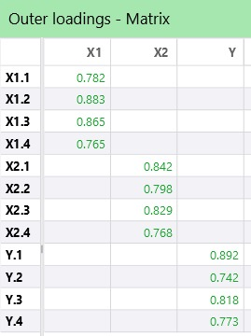
AVE dan Uji Reliabilitas
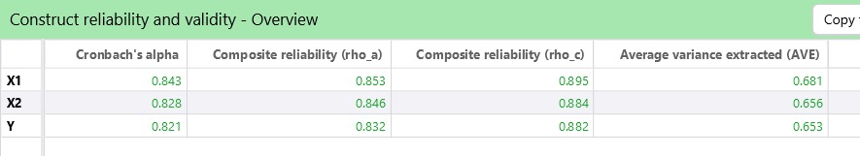
HTMT
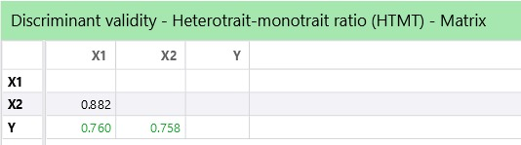
Cross Loading
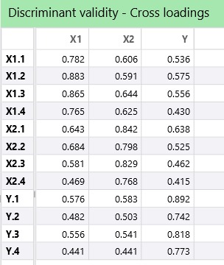
R-Square
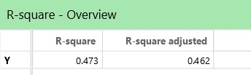
F-Square
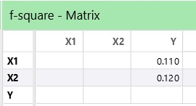
Path Coefficient
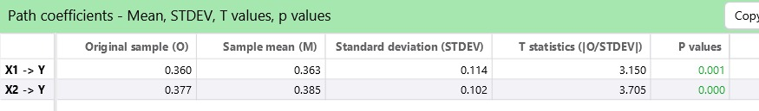
Lampiran 4 Lembar Koreksi Seminar Proposal
Lembar Koreksi Ibu Risnawati
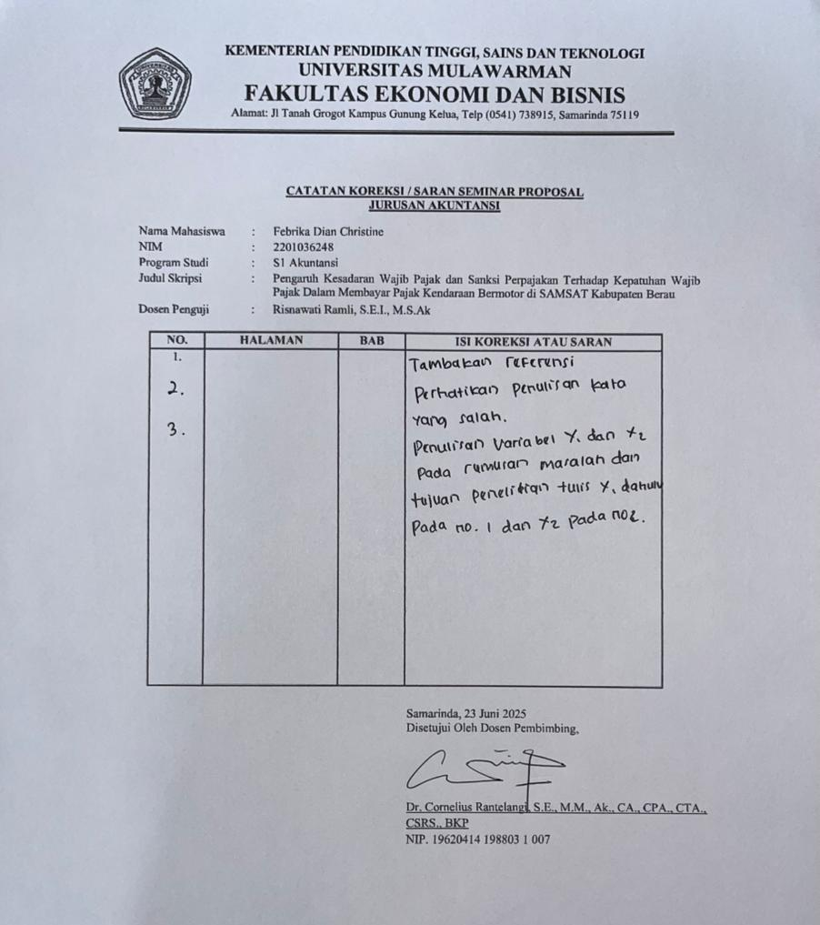

Lembar Koreksi Pak Abadan
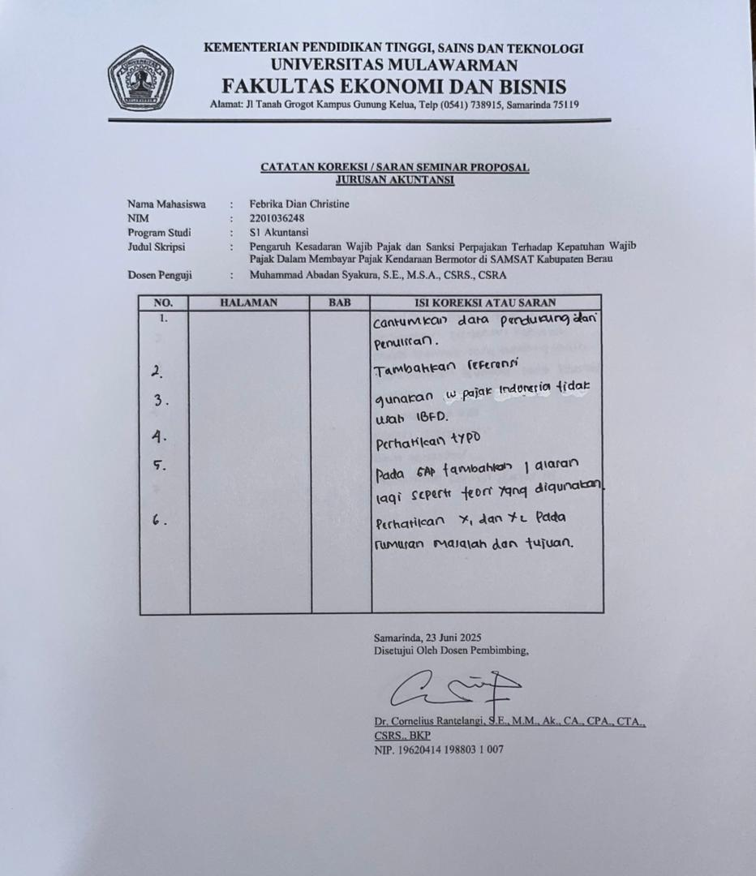

Lembar Koreksi Pak Iqbal
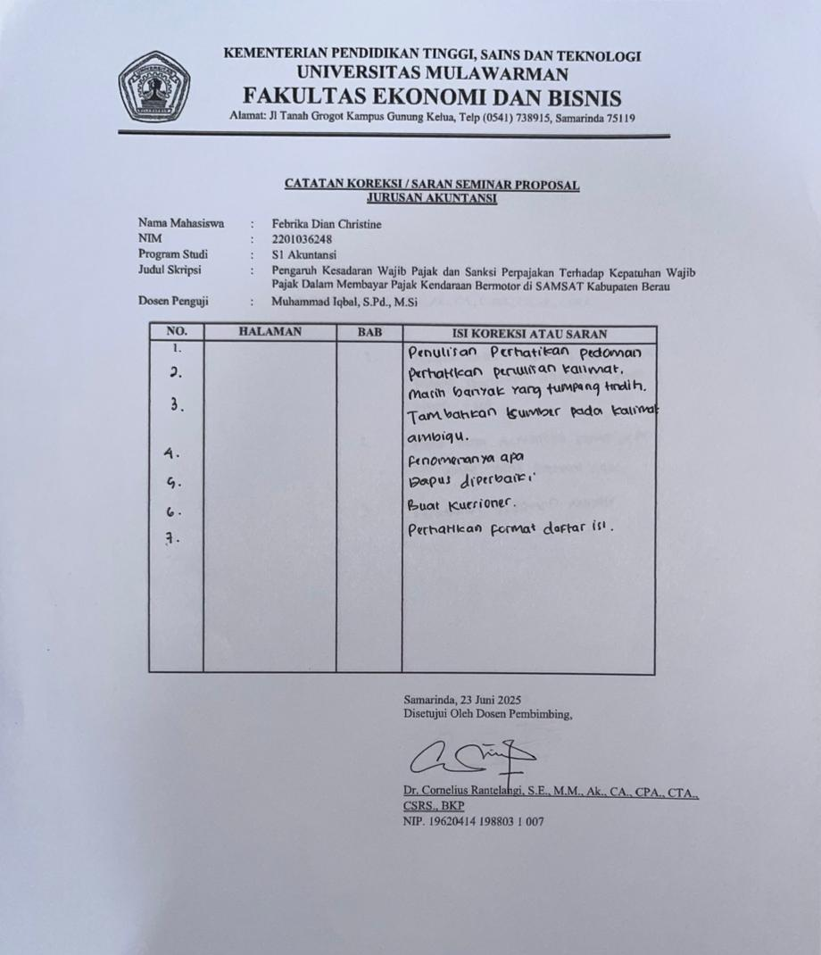

Lampiran 5 Lembar Koreksi Seminar Hasil
Lembar Koreksi Ibu Yana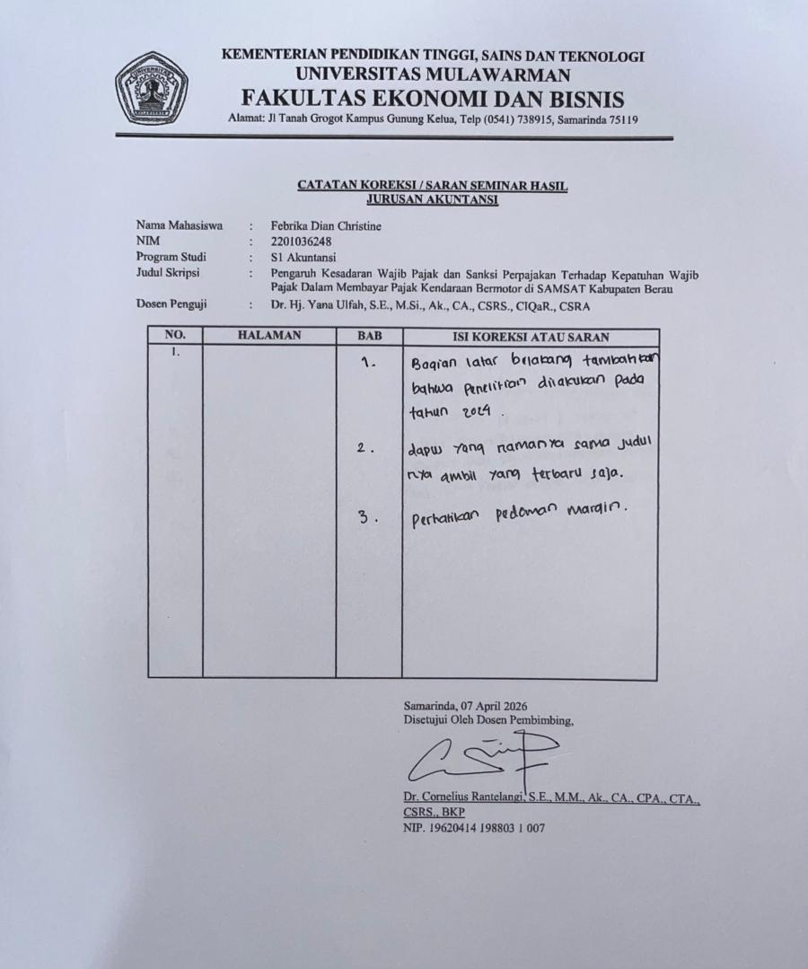

Lembar Koreksi Pak Abdurrahman
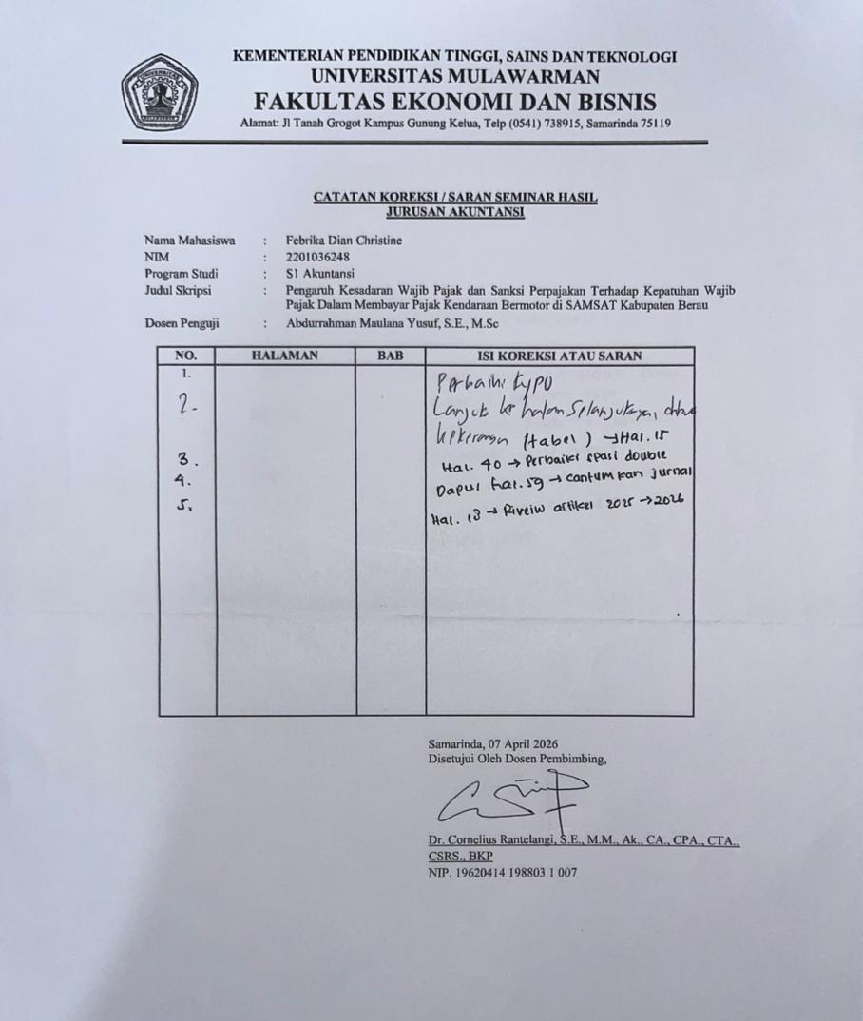

Lembar Koreksi Ibu Salmah
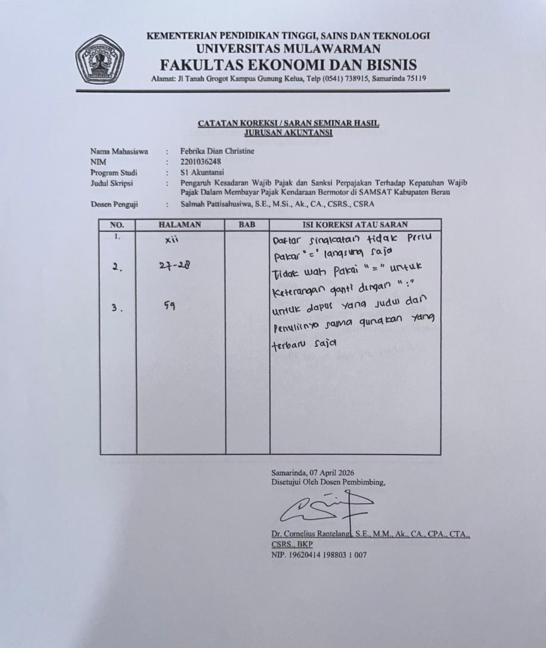

Lampiran 6 Hasil Turnitin
